Сумська міська рада
Виконавчий комітет
РІШЕННЯ

від №

Про затвердження Комплексної схеми розміщення рекламних засобів із зонуванням території м. Суми

З метою систематизації розміщення рекламних засобів у м. Суми та уніфікації їх зовнішнього вигляду, на виконання п. 2 рішення виконавчого комітету Сумської міської ради від 12.01.2016 № 11 «Про внесення змін до рішення виконавчого комітету Сумської міської ради від 17.12.2013 «Про затвердження Правил розміщення зовнішньої реклами на території міста Суми» (зі змінами), відповідно до статті 16 Закону України «Про рекламу», Закону України «Про засади державної регуляторної політики у сфері господарської діяльності», постанови Кабінету Міністрів України від 29.12.2003 № 2067 «Про затвердження Типових правил розміщення зовнішньої реклами», керуючись статтею 40, підпункту 13 пунтку «а» статті 30 Закону України «Про місцеве самоврядування в Україні», виконавчий комітет Сумської міської ради

ВИРІШИВ:

- Затвердити Комплексну схему розміщення рекламних засобів із зонуванням території м. Суми згідно додатків 1, 2.

- Затвердити Порядок розроблення та внесення змін до деталізованих схем розміщення рекламних засобів на території м. Суми згідно додатку 3.

- Затвердити Класифікатор типових рекламних засобів згідно додатку 4.

- Затвердити Графічний довідник щодо розміщення спеціальних рекламних конструкцій на фасаді будинку (будівлі) згідно додатку 5.

- Встановити, що дозволи на розміщення зовнішньої реклами, надані до набрання чинності даним рішенням, є дійсними до закінчення строку їх дії.

- Дане рішення набирає чинності з моменту оприлюднення.

- Контроль за виконанням цього рішення покласти на заступника міського голови згідно з розподілом обов’язків.

Міський голова О.М. Лисенко

Кривцов 700-105
Розіслати: Кривцову А В.

ЛИСТ ПОГОДЖЕННЯ
до проекту рішення виконавчого комітету Сумської міської ради
«Про затвердження Комплексної схеми розміщення рекламних засобів із зонуванням території м. Суми»

Начальник управління
архітектури та містобудування
Сумської міської ради А.В. Кривцов

Завідувач сектору юридичного
забезпечення та договірних відносин
відділу фінансового забезпечення та
правових питань управління
архітектури та містобудування
Сумської міської ради Б.П. Бересток

Начальник відділу протокольної
роботи та контролю
Сумської міської ради Л.В. Моша

Начальник правового управління
Сумської міської ради О.В. Чайченко

В.о. заступника міського голови,
керуючого справами виконавчого
комітету С.Я. Пак

Проект рішення підготовлено з урахуванням вимог Закону України «Про доступ до публічної інформації» та Закону України «Про захист персональних даних».
А.В. Кривцов
Рішення доопрацьовано і вичитано, текст відповідає оригіналу прийнятого рішення та вимогам статей 6 – 9 Закону України «Про доступ до публічної інформації» та Закону України «Про захист персональних даних».
Проект рішення виконавчого комітету Сумської міської ради «Про затвердження Комплексної схеми розміщення рекламних засобів із зонуванням території м. Суми» був завізований:

Посада | Прізвище та ініціали осіб, які завізували проект рішення виконавчого комітету
Начальник управління архітектури  та містобудування Сумської міської ради | А.В. Кривцов
Завідувач сектору юридичного забезпечення та договірних відносин відділу фінансового забезпечення та правових питань управління архітектури та містобудування Сумської міської ради | Б.П. Бересток
Начальник відділу протокольної роботи та контролю Сумської міської ради | Л.В. Моша
Начальник правового управління Сумської міської ради | О.В. Чайченко
В.о. заступника міського голови, керуючий справами виконавчого комітету Сумської міської ради | С.Я. Пак

Начальник управління
архітектури та містобудування А.В. Кривцов

Додаток 1
до рішення виконавчого комітету
Сумської міської ради
від №

Зонування розміщення рекламних засобів
на території м. Суми
(графічне зображення)

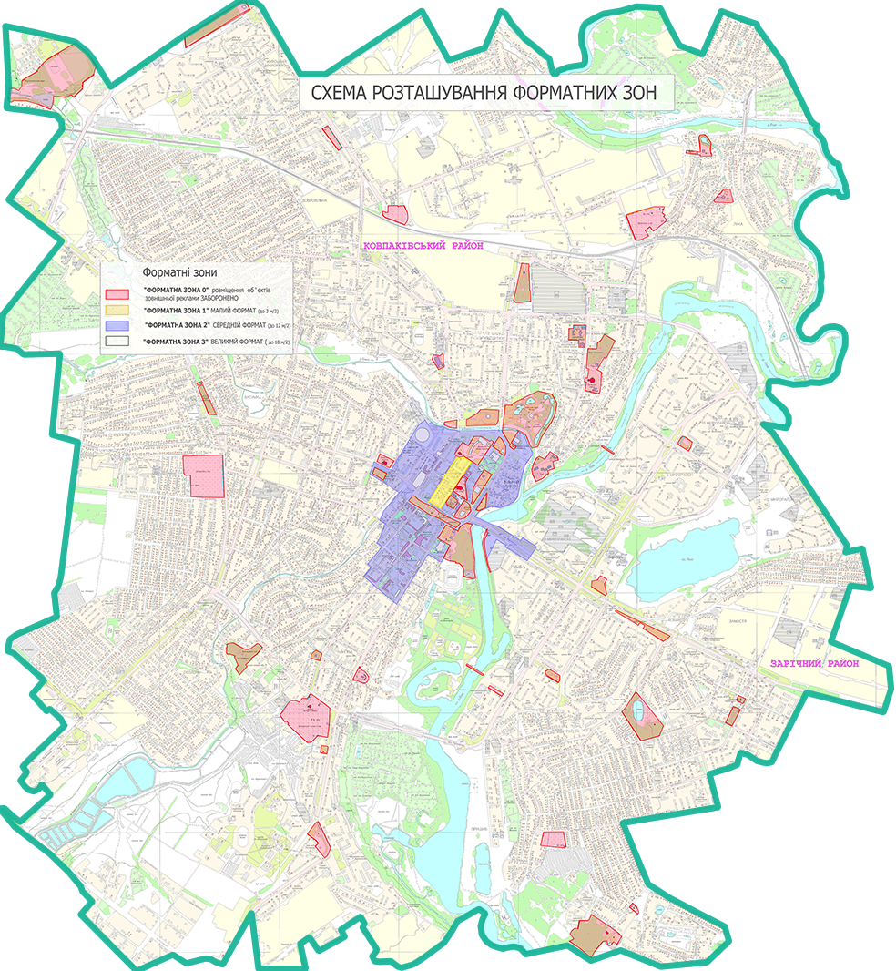

Начальник управління
архітектури та містобудування А.В. Кривцов

Додаток 2
до рішення виконавчого комітету
Сумської міської ради
від №

Зонування розміщення рекламних засобів
на території м. Суми
(текстова частина)

1. Основними завданнями зонування розміщення зовнішньої реклами в місті Суми є:
а) врахування типології елементів міського середовища, архітектурних, функціонально-планувальних, історико-культурних та ергономічних (психологічних) чинників;
б) зменшення формату та щільності зовнішньої реклами в центральнійї частини міста, приведення їх до єдиної типології.
2. Документами, що визначають умови регулювання розміщення зовнішньої реклами в центральній історичній частині міста є Історико-архітектурний опорний план міста Суми, затверджений рішенням Сумської міської ради від 19.12.2012 р. та проект Зон охорони пам’яток та історичних ареалів міста Суми, затверджений наказом Міністерства культури України від 22.11.2012 р. № 1364. Згідно з ними в межах охоронюваних територій встановлюється спеціальний режим щодо розміщення об’єктів зовнішньої реклами, узгодження їх проектних рішень, спрямований на захист традиційного історичного середовища та умов сприйняття нерухомих пам’яток культурної спадщини. Графічна частина цих документів разом з проведеною натурною фотофіксацією ключових ділянок забудови центральної частини міста та магістральних вулиць прийнята за основу при визначенні меж відповідних форматних зон.
3. Поза межами історичного пам’яткоохоронного регулювання при визначенні меж форматних зон ураховано співвідношення розмірів рекламних засобів параметрам вуличної мережі та щільності прилеглої забудови, необхідність забезпечення оптимальних умов візуального сприйняття архітектурних об’єктів та ансамблів, що формують навколо себе структуру міського середовища, а також вимоги щодо забезпечення безпеки руху транспорту.
4. З урахуванням аналізу проблем розміщення об’єктів зовнішньої реклами на території міста, пам’яткоохоронних та містобудівних чинників при визначенні форматних зон прийнята концепція поступового зменшення площі рекламних засобів від периферії до центру міста та визначення нульової зони, де розміщення об’єктів зовнішньої реклами заборонено.
5. В нульову форматну зону увійшли охоронні зони пам’яток архітектури та історії, прилегла до них лінія забудови та/або лінія зелених насаджень, а також території парків та скверів, ділянки комплексного благоустрою та озеленення загальноміського та районного значення, об'єкти природно-заповідного фонду.
6. Для забезпечення регулювання розміщення зовнішньої реклами в місті Суми з дотриманням її зонування встановлюється наступний форматний поділ рекламних засобів (окрім рекламних вивісок на будинках (будівлях), спорудах) відповідно до площі однієї поверхні рекламного засобу:
- малий формат | до 3,0 кв. м;
- середній формат | від 3,1 кв. м до 12,0 кв. м;
- великий формат | від 12,1 кв. м до 18,0 кв. м.
7. Відповідно до встановлених форматів рекламних засобів розміщення об'єктів зовнішньої реклами в місті Суми відбувається згідно поділу його території на форматні зони:
Форматна зона 0 (нульова): зона, вільна від зовнішньої реклами (розміщення будь-яких рекламних засобів забороняється);
Форматна зона 1 (малий формат): дозволяється розміщення об’єктів зовнішньої реклами з рекламною площиною до 3,0 кв.м;
Форматна зона 2 (середній формат): дозволяється розміщення об’єктів зовнішньої реклами з рекламною площиною до 12,0 кв.м;
Форматна зона 3 (великий формат): дозволяється розміщення об’єктів зовнішньої реклами з рекламною площиною до 18,0 кв.м. (на графічній схемі - території міста Суми, які не увійшли до 0, 1 та 2 форматних зон).

8. Застосування форматного поділу у форматних зонах:
 | Форматна зона 1 | Форматна зона 2 | Форматна зона 3
малий формат  - до 3,0 кв.м | Так | Так | Так
середній формат  - від 3,1 кв.м до 12,0 кв.м | Ні | Так | Так
великий формат  - від 12,1 кв.м до 18,0 кв.м | Ні | Ні | Так

9. На фасадах будівель рекламні засоби розміщуються на підставі "Паспорту фасаду", виконаного сертифікованим архітектором з дотриманням вимог щодо збереження цілісності образу будівлі та співвідношення його головних і другорядних елементів, викладених у Правилах розміщення зовнішньої реклами у м. Суми та Правилах розміщення вивісок у м. Суми.
10. Рекомендована гранична площа засобів зовнішньої реклами на фасадах будівель і споруд:
- форматна зона 1 - 3,0 кв.м;
- форматна зона 2, 3 - 7,0 кв.м.
11. Збільшення площі засобів зовнішньої реклами на фасадах можливе у випадках, коли рекламна конструкція є невід’ємною складовою архітектури будівлі, і її розміщення передбачене проектами нового будівництва або реконструкції.
12. Графічна частина Схеми зонування розміщення зовнішньої реклами в місті Суми візуально визначає межі форматних зон та використовується при остаточному визначенні параметрів об'єктів зовнішньої реклами, що пропонуються для розміщення.
13. У разі виникнення суперечностей при визначенні форматної зони розміщення рекламних засобів, або у випадку розміщення рекламних засобів на межі форматних зон, застосовується формат меншої зони.
Загальні рекомендації щодо розміщення засобів зовнішньої реклами
14. При лінійному розташуванні засобів зовнішньої реклами одного формату рекомендовано застосування таких мінімальних відстаней між ними:
- малий формат - не менше 25 метрів;
- середній формат - не менше 100 метрів;
- великий формат - не менше 150 метрів.
15. В окремих випадках, за умови відповідного проектного обґрунтування, ці відстані можуть бути зменшені, але не більше, ніж на 25%.
16. У разі розташування в одному напрямку декількох великоформатних рекламних конструкції тип, габарити, інтервали та кут нахилу рекламної площі між ними повинні бути узгоджені між собою.
17. При лінійному розташуванні засобів зовнішньої реклами по боках проїжджої частини вулиць рекомендується застосування принципів дотримання інтервалів, парності або чередування сторін їх розміщення при дотриманні одного інтервалу.
18. При розміщенні в одному напрямі декількох рекламних конструкцій типу сіті-лайт, інтервали між ними повинні бути таким, щоб вони не створювали суцільний екран на основних напрямках візуального сприйняття міського середовища.
19. В окремих місцях на підставі попередньо узгоджених комплексних проектів допускається групування засобів зовнішньої реклами середнього та великого формату при умові їх композиційної та конструктивної єдності, а також виконання додаткових компенсаційних заходів з благоустрою відповідних територій.
20. Рекламні конструкції на ділянках з щільною транспортною розв’язкою (вул. Харківська - пр. Лушпи, вул. Героїв Сумщини напроти Молодіжного центру "Романтика", вул. Шевченка - вул. Леваневського, вул. Горького - вул. Леваневського, вул. Металургів - вул. Реміснича) розміщуються на підставі затверджених схем розміщення зовнішньої реклами, виконаних сертифікованими архітекторми.
21. У межах території міста не передбачено встановлення навісних рекламних засобів (тролів, флай-боксів та ін.) на опорах ліній електромереж, ліній міського транспорту, опорах вуличних ліхтарів зовнішнього освітлення, а також розміщення будь-яких навісних конструкцій, що розташовуються поперек руху транспорту та пішоходів.
22. В межах пішохідних зон та вулиць рекламні конструкції розміщуються із дотриманням вимог техніки безпеки та забезпеченням видимості дорожніх знаків, світлофорів, перехресть, пішохідних переходів та зупинок транспорту загального користування.
Порядок та граничні терміни виконання заходів з приведення зовнішньої реклами до параметрів форматних зон
23. Приведення існуючих об'єктів зовнішньої реклами до параметрів форматних зон та затвердженого Класифікатора типових рекламних засобів, що додається, проводиться поступово шляхом внесення у встановленому порядку змін до дозволів на розміщення об'єктів зовнішньої реклами за умови приведення операторами зовнішньої реклами їх вигляду та розмірів у відповідність до параметрів форматних зон.
24. Рекламоносії, розташовані в нульовій форматній зоні, що мають відповідні дозволи, переносяться на інші місця.
25. Граничні терміни виконання заходів з приведення зовнішньої реклами до параметрів форматних зон:
- форматна зона 0 (нульова) - один рік;
- форматна зона 1 - один рік;
- форматна зона 2 - два роки;
- форматні зони 3 - три роки.
26. Типові рекламні засоби в Класифікаторі є базовими зразковими моделями і можуть мати окремі фірмові відмінності, а також обладнуватися освітлювальними приладами.
27. Для своєчасного оновлення бази даних про законно встановлені об’єкти зовнішньої реклами оператор після виконання робіт, пов’язаних з монтажем рекламного засобу, надає Управлінню архітектури та містобудування Сумської міської ради разом з фотокарткою місця розташування рекламного засобу, геодезичні координати її встановлення, а також копію паспорту рекламної конструкції заводського виготовлення зі свідоцтвом її надійності або копію проекту конструкції індивідуального виготовлення, розробленого сертифікованим фахівцем. Неподання такої інформації може стати підставою для анулювання дозволу, або відмови у подовженні його дії.

Начальник управління
архітектури та містобудування А.В. Кривцов

Додаток 3
до рішення виконавчого комітету
Сумської міської ради
від №

Порядок розроблення та внесення змін до деталізованих схем розміщення рекламних засобів на території м. Суми

- Деталізована схема розміщення рекламних засобів на території міста Суми (далі - Схема) - це затверджені рішенням виконавчого комітету Сумської міської текстові та графічні матеріали, що визначають території міста, на яких зазначено граничну кількість місць для розміщення наземних рекламних засобів, типи рекламних засобів згідно з Класифікатором, розміщення яких допускається у межах відповідної території (вулиці, проспекту, кварталу тощо).
Зміни до Схеми можуть вноситися не частіше, ніж один раз на п’ять років.

2. Схеми розробляються з дотриманням таких вимог:
- врахування характеру архітектури навколишньої забудови, ергономічних, містобудівних особливостей міського простору, наявності архітектурних та історичних пам'яток, специфіки природного ландшафту та щільності населення з метою створення гармонійного рекламно-інформаційного середовища міста;
- врахування зонування розміщення рекламних засобів на території м. Суми;
- допускається обґрунтоване збільшення площі рекламних засобів (в межах однієї форматної зони) за умови гармонійного поєднання зовнішньої реклами та навколишнього середовища при здійсненні комплексних заходів із поліпшення благоустрою міста;
- врахування Класифікатора;
- дотримання експлуатаційних вимог до розміщення рекламних засобів, закріплених у нормативних актах;
- зменшення кількості місць розташування рекламних засобів у відповідності до встановлених вимог та обмежень.

3. Розробка Схем (внесення змін у Схеми) здійснюється Робочим органом у сфері розміщення зовнішньої реклами (далі – Робочий орган), у разі необхідності - залученою у визначений чинним законодавством спосіб організацією, а також з власної ініціативи операторів зовнішньої реклами – будь-якою проектною організацією.

4. Для розробки Схеми Робочий орган, визначає або передає проектній організації (у разі залучення) необхідні вихідні дані для розробки Схеми.

5. Робочий орган або організація, визначена відповідно до п.3, розробляє проект Схеми. При цьому зазначений проект має передбачати граничну кількість та площі рекламних засобів, які можуть бути розміщені на відповідній вулиці, відповідати встановленим вимогам та обмеженням ДСТУ, ДБН, іншим нормативно-правовим актам.

6. У разі залучення сторонньої організації розроблений проект Схеми передається до Робочого органу.

7. Робочий орган у разі відсутності зауважень здійснює погодження Схеми. За необхідності організація доопрацьовує Схему на підставі відповідних зауважень.
8. Погоджена Робочим органом Схема передається на затвердження виконавчим комітетом Сумської міської ради.

9. Після затвердження Схема підлягає обов'язковому включенню до складу відповідного паспорта вулиці, який затверджується у встановленому порядку (у разі його розробки).

10. З метою створення сприятливих умов для впровадження Схем вони можуть погоджуватись Робочим органом з усіма необхідними особами (підприємствами, установами, організаціями), з якими погоджується розміщення рекламних засобів.

Начальник управління
архітектури та містобудування А.В. Кривцов

Додаток 4
до рішення виконавчого комітету Сумської міської ради
від №

Класифікатор типових рекламних засобів

1. Класифікатор типових рекламних засобів (далі - Класифікатор) містить перелік обов’язкових вимог до спеціальних тимчасових конструкцій, їх видів (типів) та рекомендовані приклади дизайнерського рішення конструктивів таких РЗ, які можуть розміщуватися на території міста Суми, основні технічні характеристики, загальні вимоги до розміщення та експлуатації кожної конструкції.
2. РЗ повинні встановлюватись, експлуатуватись та обслуговуватись із дотриманням вимог чинних нормативно-правових актів та Правил розміщення зовнішньої реклами на території міста Суми.
3. Типові РЗ в Класифікаторі є базовими зразковими моделями, можуть мати окремі фірмові відмінності: колір, декоративні елементи тощо.
4. У цьому Класифікаторі типових рекламних засобів терміни вживаються у такому значенні:
Скролінг - рекламоносій, рекламна площина якого кріпиться до спеціальних барабанів та дистанційних кронштейнів, за допомогою яких змінюється рекламний сюжет.
Призматрон - рекламоносій, рекламна площина якого складається з тригранних сегментів, за допомогою яких послідовно змінюється рекламний сюжет.
Беклайт - рекламоносій, рекламна площина якого виготовляється на просвічуваній банерній тканині, яка прикріплена за допомогою системи натягу.
Суцільний щит - рекламоносій, рекламна площина якого складається із суцільної металевої поверхні, змонтованої безпосередньо на металокаркасі.
Лайтбокс – рекламна конструкція, що складається з короба та просвічуваної лицевої поверхні, на яку різними засобами наносять візуальну інформацію (друк, аплікація, гравірування, тощо).

Щит, що стоїть окремо  Рекламний засіб, що розміщується на відкритій місцевості, складається з фундаменту, опорної стійки, просторового каркаса та однієї або більше рекламних поверхонь.  Площа рекламної поверхні обмежена, відповідно до площі однієї поверхні рекламного засобу, що буде розміщуватись відповідно до Комплексної схеми розміщення рекламних засобів із зонуванням території м. Суми, але не більше 18 кв.м.  - може мати різні технології зміни зображення (скролінг, призматрон, суцільний, беклайт, комбіновані варіанти тощо);  - нижній край рекламного засобу (просторового каркасу), що розміщується над проїзною частиною, повинен розташовуватися на висоті не менше ніж 5 метрів від поверхні дорожнього покриття.  - в разі розміщення над місцем руху пішоходів, нижній край рекламного засобу (просторового каркасу) повинен розташовуватися на висоті не менше ніж:  - 2,5 м – для щита, що стоїть окремо, технологією зміни зображення - скролінг, площею рекламної поверхні до 8,0 кв. м включно.  - 3 м - для щита, що стоїть окремо, технологією зміни зображення - скролінг, площею рекламної поверхні понад 8,0 кв. м, призматрон, суцільний, беклайт, комбіновані варіанти тощо;  - освітлення РЗ не повинно засліплювати учасників дорожнього руху, а також мешканців житлових будинків;  - рекламна поверхня РЗ на якій тимчасово не розміщується рекламний сюжет, повинна бути заповнена фоновим покриттям або інформацією соціального змісту.  Вимоги до розміщення:  - РЗ мають розміщуватись у відповідності до вимог Правил розміщення зовнішньої реклами на території міста Суми;  - розміщення на тротуарах можливе за умови, якщо ширина вільної пішохідної зони від опорної стійки до лінії забудови складатиме не менше ніж 2 м.  Забороняється розміщення:  - на пішохідних та велосипедних доріжках, алеях, на розподільних смугах шириною менше 2 м;  - ближче ніж 10 метрів до перехрещень вулиць, наземних, надземних пішохідних переходів та виїздів з прилеглих (прибудинкових) територій;  - ближче ніж 30 метрів до пунктів зупинки маршрутних транспортних засобів (транспортних засобів загального користування);  - не ближче ніж 50 м від залізничних переїздів. | 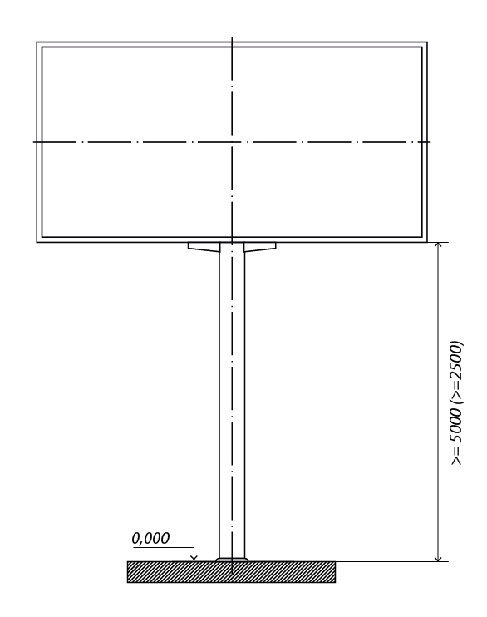
Телевізійний екран, що стоїть окремо  Рекламний засіб, що розміщується на відкритій місцевості та використовується для відображення і передачі візуальної інформації.  Складається з фундаменту, опорної стійки, просторового каркаса та світлодіодного рекламного поля.  Площа рекламного поля обмежена, відповідно до площі однієї поверхні рекламного засобу, що буде розміщуватись відповідно до Комплексної схеми розміщення рекламних засобів із зонуванням території м. Суми, але не більше 18 кв.м.  Основні характеристики (вимоги):  - багатоколірне швидкозмінюване зображення;  - модульний принцип побудови рекламної площини.  - можливість програмування;  - нижній край рекламного засобу (просторового каркасу), що розміщується над проїзною частиною, повинен розташовуватися на висоті не менше ніж 5 метрів від поверхні дорожнього покриття.  - в разі розміщення над місцем руху пішоходів, нижній край рекламного засобу (просторового каркасу) повинен розташовуватися на висоті не менше ніж:  - 2,5 м – для рекламного засобу, площею рекламної поверхні до 8,0 кв. м включно.  - 3 м - для рекламного засобу, площею рекламної поверхні понад 8,0 кв. м.  - освітлення РЗ не повинно засліплювати учасників дорожнього руху, а також мешканців житлових будинків;  - забороняється експонування сюжетів у нічний час, із двадцять другої до сьомої години.  Вимоги до розміщення:  - РЗ мають розміщуватись у відповідності до вимог Правил розміщення зовнішньої реклами на території міста Суми;  - розміщення на тротуарах можливе за умови, якщо ширина вільної пішохідної зони від опорної стійки до лінії забудови складатиме не менше ніж 2 м.  Забороняється розміщення:  - на розподільних смугах шириною менше 2 м, на пішохідних та велосипедних доріжках, алеях;  - ближче ніж 10 метрів до перехрещень вулиць, наземних пішохідних переходів та виїздів з прилеглих (прибудинкових) територій;  - ближче ніж 30 метрів до пунктів зупинки маршрутних транспортних засобів (транспортних засобів загального користування);  - не ближче ніж 50 м від залізничних переїздів.  Фундаментний блок наземного РЗ має бути заглиблений до рівня ґрунту з відновленням твердого покриття, трав’яного покриву (газону) та виконанням робіт з благоустрою території, де розміщений РЗ. | 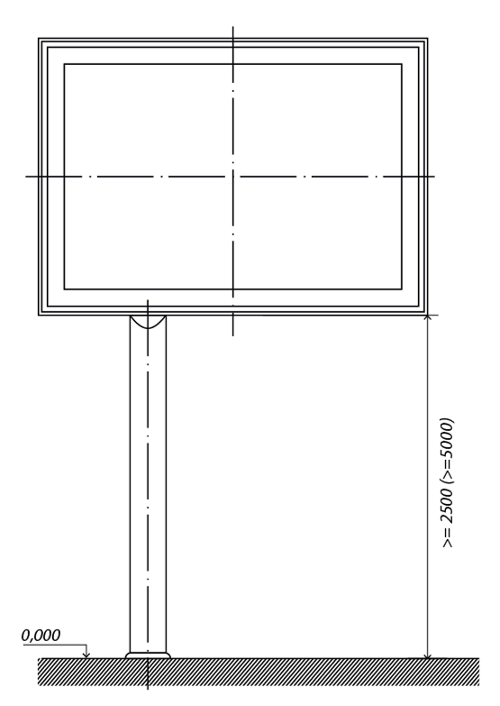
Лайтпостер, що стоїть окремо  Рекламний засіб, що розміщується на відкритій місцевості, складається з фундаменту, опорної стійки, просторового металевого каркаса та однієї або двох рекламних поверхонь.  Основні характеристики (вимоги):  - розмір однієї рекламної площини не більше: 1,2 м х 1,8 м;  - габарити просторового металевого каркаса: не більше 1,4 м х 2 м;  - висота опорної стійки від дорожнього покриття до нижнього краю металевого просторового каркасу повинна бути не більше 120 см;  - може мати підсвічування;  - можливі різноманітні технології зміни зображення;  - освітлення РЗ не повинно засліплювати учасників дорожнього руху, а також мешканців житлових будинків;  - рекламна поверхня РЗ на якій тимчасово не розміщується рекламний сюжет, повинна бути заповнена фоновим покриттям або інформацією соціального змісту.  Вимоги до розміщення  - РЗ мають розміщуватись у відповідності до вимог, передбачених Правилами розміщення зовнішньої реклами на території міста Суми.  - вимоги щодо зон розташування РЗ не розповсюджуються на РЗ, що розташовані на відкритих територіях, наданих власникам таких РЗ для обслуговування торгівельних, торгівельно-розважальних, виставкових та офісних центрів, закладів громадського харчування, автозаправних станцій, авто-мотосалонів і використовуються виключно для інформування про свої заходи та діяльність;  - розміщення на тротуарах можливе за умови, якщо ширина вільної пішохідної зони від краю РЗ до лінії забудови складатиме не менше ніж 2 м.  Забороняється розміщення:  - на пішохідних та велосипедних доріжках, алеях;  - ближче ніж 10 метрів до перехрещень вулиць, наземних пішохідних переходів та виїздів з прилеглих (прибудинкових) територій;  - ближче ніж 30 метрів до пунктів зупинки маршрутних транспортних засобів (транспортних засобів загального користування);  - не ближче ніж 50 м від залізничних переїздів.  Фундаментний блок наземного РЗ має бути заглиблений до рівня ґрунту з відновленням твердого покриття, трав’яного покриву (газону) та виконанням робіт з благоустрою території, де розміщений РЗ. | 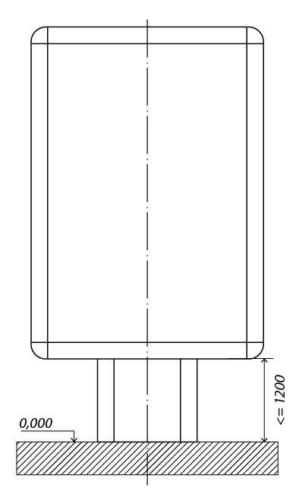
Лайтпостер, що стоїть окремо на опорі  Рекламний засіб, що розміщується на відкритій місцевості, складається з фундаменту, опорної стійки, просторового металевого каркаса та однієї або двох рекламних поверхонь.  Основні характеристики (вимоги):  - розмір однієї рекламної площини не більше: 1,2 м х 1,8 м;  - габарити просторового металевого каркаса: не більше 1,4 м х 2 м;  - нижній край зовнішньої реклами (просторового каркасу), що розміщується над проїзною частиною, повинен розташовуватися на висоті не менше ніж 5 метрів від поверхні дорожнього покриття та не менше ніж 2,5 м, в разі розміщення над місцем руху пішоходів;  - може мати підсвічування;  - можливі різноманітні технології зміни зображення;  - освітлення РЗ не повинно засліплювати учасників дорожнього руху, а також мешканців житлових будинків;  - рекламна поверхня РЗ на якій тимчасово не розміщується рекламний сюжет, повинна бути заповнена фоновим покриттям або інформацією соціального змісту.  Вимоги до розміщення:  - РЗ мають розміщуватись у відповідності до вимог Правил розміщення зовнішньої реклами на території міста Суми;  - розміщення на тротуарах можливе за умови, якщо ширина вільної пішохідної зони від опірної стійки РЗ до лінії забудови складатиме не менше ніж 2 м.  Забороняється розміщення:  - на пішохідних та велосипедних доріжках, алеях;  - ближче ніж 10 метрів до перехрещень вулиць, наземних пішохідних переходів та виїздів з прилеглих (прибудинкових) територій;  - ближче ніж 30 метрів до пунктів зупинки маршрутних транспортних засобів (транспортних засобів загального користування);  - не ближче ніж 50 м від залізничних переїздів.  Фундаментний блок наземного РЗ має бути заглиблений до рівня ґрунту з відновленням твердого покриття, трав’яного покриву (газону) та виконанням робіт з благоустрою території, де розміщений РЗ. | 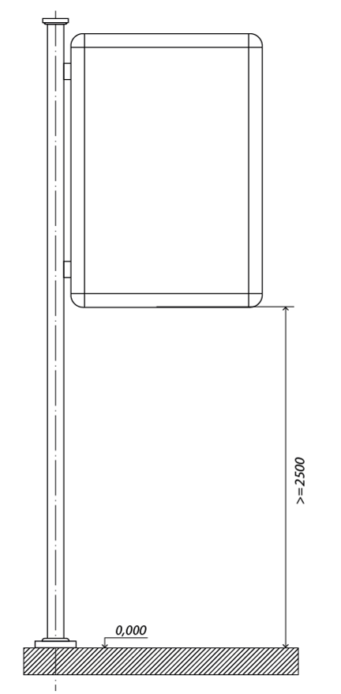
Тумба, об'ємно-просторова конструкція,  що стоїть окремо  Об'ємний рекламний засіб, що розміщується на відкритій земельній ділянці, має дві і більше площин розміщення реклами та складається з фундаменту, просторового каркаса та рекламного поля.  Основні характеристики:  - підсвічування рекламоносія: РЗ може мати внутрішнє підсвічування;  - РЗ може бути як статичним так і динамічним;  - в РЗ можуть бути вбудовані елементи міського середовища.  Вимоги до розміщення:  - РЗ мають розміщуватись у відповідності до вимог, передбачених Правилами розміщення зовнішньої реклами на території міста Суми;  - розміщення на тротуарах можливе за умови, якщо ширина вільної пішохідної зони від краю РЗ до лінії забудови складатиме не менше ніж 2 м;  - РЗ не повинен перешкоджати вільному руху пішоходів.  Забороняється розміщення:  - на пішохідних та велосипедних доріжках, алеях;  - ближче ніж 10 метрів до перехрещень вулиць, наземних пішохідних переходів та виїздів з прилеглих (прибудинкових) територій;  - ближче ніж 30 метрів до пунктів зупинки маршрутних транспортних засобів (транспортних засобів загального користування);  - не ближче ніж 50 м від залізничних переїздів.  Фундаментний блок наземного РЗ має бути заглиблений до рівня ґрунту з відновленням твердого покриття, трав’яного покриву (газону) та виконанням робіт з благоустрою території, де розміщений РЗ. РЗ може встановлюватись на зовнішньому фундаменті за умови обов’язкового його розташування всередині єдиного обрамлення такої конструкції. | 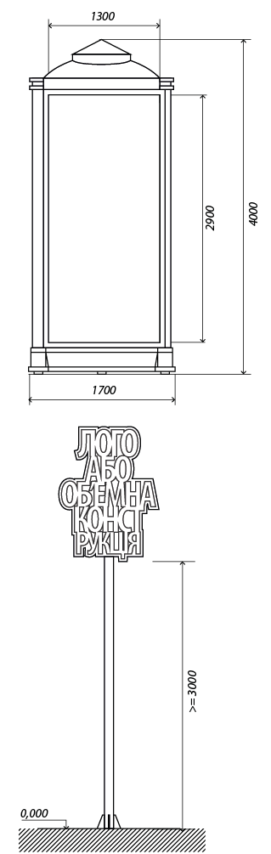
Прапор, прапорець, який використовується як рекламоносій, що стоїть окремо  Рекламний засіб, що розміщується на відкритій місцевості, має зовнішні поверхні для розміщення реклами (товарні знаки, скорочені найменування тощо) та складається з фундаменту, флагштоку (опорної стійки) та рекламної поверхні (полотнища).  Основні характеристики (вимоги):  - висота флагштоку (опорної стійки) до нижнього краю рекламної поверхні не менше 3м;  Вимоги до розміщення:  - розміщується на відстані не більше ніж 10 м від об’єкту, що рекламується;  - розміщення на тротуарах можливе за умови, якщо ширина вільної пішохідної зони від флагштоку (опорної стійки) складатиме не менше ніж 2 м.  Забороняється розміщення:  - над проїзною частиною;  - на пішохідних та велосипедних доріжках, розподільчих смугах шириною менше 2 м.  - ближче ніж 10 метрів до перехрещень вулиць, наземних пішохідних переходів та виїздів з прилеглих (прибудинкових) територій.  - ближче ніж 30 метрів до пунктів зупинки маршрутних транспортних засобів (транспортних засобів загального користування);  - не ближче ніж 50 м від залізничних переїздів.  Фундаментний блок наземного РЗ має бути заглиблений до рівня ґрунту з відновленням твердого покриття, трав’яного покриву (газону) та виконанням робіт з благоустрою території, де розміщений РЗ. | 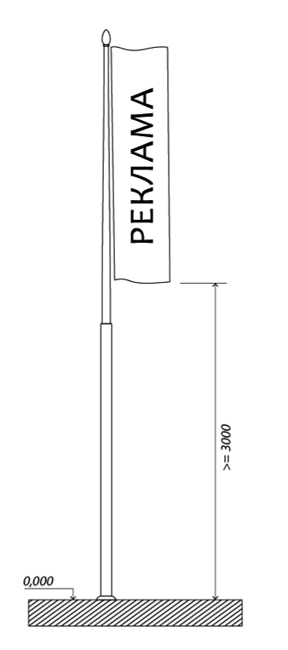
Конструкція на даху будівлі (будинку)  Рекламний засіб у вигляді об’ємно-просторових літер, цифр та зображувальних елементів без фону, що повністю або частково встановлюється вище за рівень карниза будинку (будівлі) або безпосередньо розміщується на даху будинку (будівлі).  Встановлення конструкцій у вигляді суцільних площин на даху будівлі (будинку) - рекламних засобів, що встановлюються повністю або частково вище за рівень карниза будинку (будівлі) або безпосередньо розміщується на даху будинку (будівлі) - забороняється.  Основні характеристики (вимоги):  - розміри рекламного засобу визначаються габаритами даху, на якому вмонтовується установка, і несучою здатністю будівлі;  - може мати підсвічування;  - освітлення РЗ не повинно засліплювати учасників дорожнього руху, а також помешкання житлових будинків;  - розташування РЗ забороняється без попередньої технічної експертизи місця розміщення РЗ (даху) і технічного проекту розробленого і затвердженого спеціалізованими (ліцензованими або сертифікованими) підприємствами, установами та організаціями з урахуванням вітрових, снігових та інших навантажень.  Забороняється розміщення:  - на будівлях, які є пам’ятками культурної спадщини національного та місцевого значення.  На одному боці даху можливе розміщення тільки одного такого РЗ.  Забороняється освітлення РЗ у нічний час, із двадцять другої до сьомої години.  Розповсюджувач реклами має право вільно обирати проектні організації, що мають відповідну ліцензію або сертифікат.  Забороняється розміщення у 0-ій форматній зоні. | 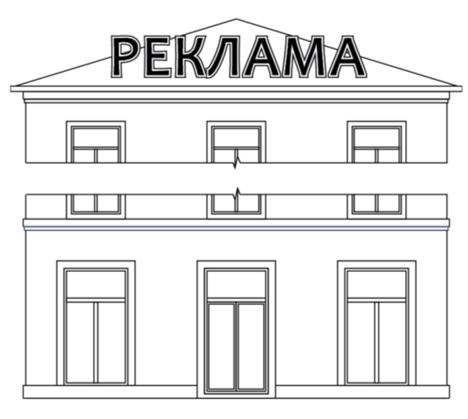
Щит на фасаді будинку (будівлі)  Рекламний засіб, що встановлюється на фасаді будинку (будівлі), має зовнішню площину для розміщення реклами, складається з просторового металевого каркаса та рекламного поля.  Основні характеристики:  - може мати підсвічування;  - може мати різні технології зміни зображення (скролінг, беклайт);  - на фасаді будинку (будівлі) може розміщуватись тільки якщо його розміщення передбачене затвердженим в установленому порядку паспортом фасаду будинку.  Забороняється розміщення:  - на будівлях, які є пам’ятками культурної спадщини національного та місцевого значення. | 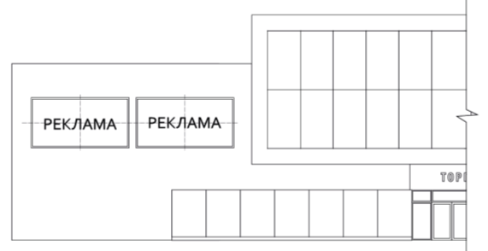
Телевізійний екран на фасаді будинку  Рекламний засіб, що встановлюється на фасаді будинку та використовується для відображення і передачі візуальної інформації. Складається з просторового каркаса та світлодіодного рекламного поля.  Основні характеристики (вимоги):  - багатоколірне швидкозмінюване зображення;  - модульний принцип побудови рекламної площини;  - можливість програмування;  - розміщення РЗ можливе, за умови якщо його розміщення передбачене затвердженим в установленому порядку паспортом фасаду;  - забороняється експонування сюжетів у нічний час, із двадцять другої до сьомої години.  Забороняється розміщення:  - РЗ на будівлях, які є об’єктами культурної спадщини національного та місцевого значення. | 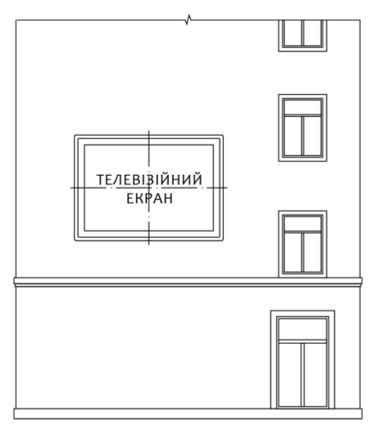
Медіафасад  Медіафасад - це гнучка сітчасто-каркасна конструкція, що складається з:  - термотрубок із світлодіодними платами всередині;  - окремих модульних фреймів (т. зв. кабінетів) з вмонтованими світлодіодами та електронними процесорами.  Конструкція за допомогою металокаркаса монтується на фасаді.  Основні характеристики:  - розмір рекламного поля обмежується розміром фасаду будинку.  - можливість багатоплощинних конфігурацій.  - відносна прозорість конструкцій (до 80 %).  - освітлення РЗ не повинно засліплювати учасників дорожнього руху, а також помешкання житлових будинків  - забороняється експонування сюжетів у нічний час, із двадцять другої до сьомої години.  Забороняється розміщення:  - РЗ на будівлях, які є об’єктами культурної спадщини національного та/або місцевого значення.  Розміщення РЗ можливе за умови, якщо його розміщення передбачене затвердженим в установленому порядку паспортом фасаду. | 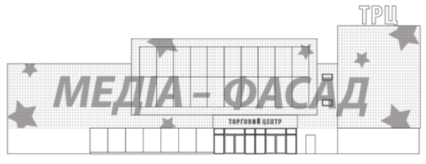
Лайтпостер на фасаді будинку (будівлі)  Рекламний засіб, що встановлюється на фасаді будинку (будівлі), має зовнішні поверхні для розміщення реклами, складається з просторового металевого каркаса та рекламного поля.  Основні характеристики (вимоги):  - розмір однієї рекламної площини не більше: 1,2 м х 1,8 м;  - габарити просторового металевого каркаса: не більше 1,4 м х 2 м;  - може мати підсвічування;  - може мати різні технології зміни зображення.  Розміщення РЗ можливе, за умови якщо його розміщення передбачене затвердженим в установленому порядку паспортом фасаду. | 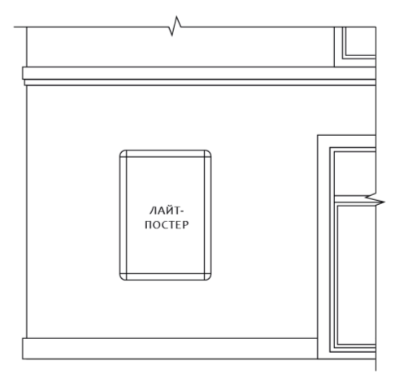
Банер, панно на фасаді будинку (будівлі)  Рекламний засіб, що розміщується на фасаді будинку (будівлі), складається з каркаса та має зовнішню поверхню для розміщення реклами.  Основні характеристики (вимоги):  - розмір рекламного поля обмежується розміром фасаду будинку;  - може мати зовнішнє підсвічування;  - РЗ не повинен закривати елементи декору фасаду (декоративні рельєфи, карнизи, огородження балконів, еркери, колони, пілястри);  - рекламна поверхня РЗ на якій тимчасово не розміщений рекламний сюжет, повинна бути заповнена фоновим покриттям, інформацією соціального змісту або панорамним зображенням міста;  - на фасаді будинку (будівлі) дозволяється розміщення тільки одного рекламного засобу цього виду.  Вимоги до розміщення:  - банерне полотно кріпиться до металевого каркасу, змонтованого на фасаді будинку (будівлі);  - розміщується паралельно до фасаду;  - розміщення РЗ не повинно закривати вікна будинків (будівлі), окрім вікон технічних поверхів та сходово-ліфтового вузлу та вікон промислових будівель (споруд);  - розміщення можливо виключно у 3-ій та 4-ій форматних зонах.  Забороняється розміщення:  - забороняється розміщення РЗ на фасадах будівель (споруд) висотою до 7-ми метрів включно та на тимчасових спорудах;  - РЗ на будівлях, які є об’єктами культурної спадщини місцевого та/або національного значення. | 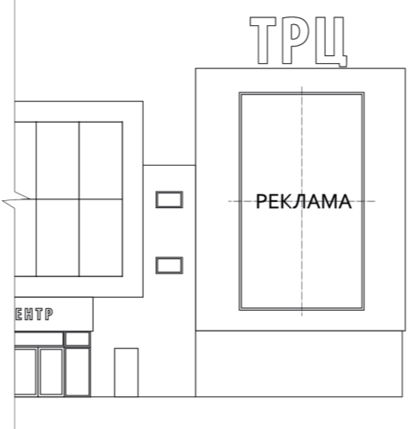
Банер, панно на фасаді будинку (будівлі)  та/або будівельних риштуваннях  Банер, панно на фасаді будинку (будівлі) та/або будівельних риштуваннях - рекламний засіб, який виготовляється на банерній сітці або банерному полотні та розміщується на фасаді будинку (будівлі), на огороджувальних об’єктах або будівельних риштуваннях, коли фасад будинку (будівлі) перебуває у стані будівництва, реконструкції, реставрації чи ремонту.  Основні характеристики (вимоги):  - розмір рекламного поля обмежується розміром огороджувального об’єкта або будівельних риштувань;  - може мати підсвічування;  - РЗ повинен повністю закривати фасад/частину фасаду, що реконструюється (будується);  - розміщення реклами здійснюється:  на 40% загальної площі РЗ – у 1-ій та 2-ій форматних зонах;  на 100% загальної площі – у 3-ій та 4-ій форматних зонах.  Площа, яка не зайнята рекламою, повинна містити зображення, що імітує фасад будинку (будівлі), на якому розміщений цей РЗ або повинна бути заповнена фоновим покриттям;  - рекламна поверхня РЗ, на якій тимчасово не розміщений рекламний сюжет, повинна містити зображення, що імітує фасад будинку (будівлі), на якій розміщений РЗ, або повинна бути заповнена фоновим покриттям;  - розміщення РЗ на фасадах будинків (будівель) дозволяється у разі, коли фасад будинку (будівлі) перебуває у стані реконструкції, реставрації чи ремонту, що підтверджено належними документами на проведення таких робіт у відповідності до вимог Закону України «Про регулювання містобудівної діяльності».  Вимоги до розміщення:  - РЗ кріпиться до металевого каркасу, змонтованої на фасаді будинку (будівлі) або на конструкцію будівельних риштувань при їх наявності;  - РЗ з інформацією рекламного характеру може розміщуватись на період проведення робіт з реконструкції, реставрації чи ремонту, що вказаний у належних документах на проведення таких робіт у відповідності до вимог Закону України «Про регулювання містобудівної діяльності» та контрольній картці на тимчасове порушення благоустрою.  Забороняється розміщення у 0-ій форматній зоні. | 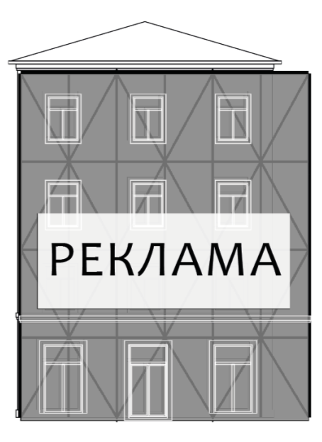
Спеціальна рекламна конструкція  на фасаді будинку (будівлі)  Плоский або об'ємний (об'ємні літери тощо) рекламний засіб, що встановлюється паралельно фасаду будинку (будівлі) та має зовнішні поверхні для розміщення реклами, та не є вивіскою чи табличкою в розумінні Закону України «Про рекламу».  Основні характеристики:  - РЗ не повинен закривати елементи декору фасаду (декоративні рельєфи, карнизи, огородження балконів, еркери, колони, пілястри);  - РЗ може розміщуватись в віконних та дверних прорізах, з урахуванням перекриття прорізу не більше 35%;  - зовнішня поверхня для розміщення реклами не може бути з тентової, банерної, вінілової тканини;  - можливе розміщення РЗ на фронтальній або, при наявності, на бокових площинах навісу вхідної групи;  - відстань від площини фасаду або навісу на якому встановлено РЗ, не повинна перевищувати 200мм до лицевої поверхні вивіски.  Спеціальні рекламні конструкції на фасаді будинку (будівлі) за конструктивними відзнаками поділяються на такі типи:  1. Окремі букви (об’ємні або плоскі), що кріпляться безпосередньо до фасаду будинку (будівлі) або в деяких випадках на прозорій основі, або на основі з кольором фасаду будинку (будівлі);  2. Окремі букви на основі / площині;  3. Лайтбокси з об’ємним або плоским рішенням лицевої сторони;  4. Композиційні рішення (можуть складатися з 1-3 типів з додаванням елементів декору);  5. РЗ виконаний розписом, ліпкою або мозаїкою.  На будівлях, які є об’єктами культурної спадщини місцевого та/або національного значення, а також в 0(ій) та 1(ій) форматних зонах, дозволяється розміщення спеціальних рекламних конструкцій на фасаді будинку (будівлі) тільки першого типу.  Світлове оформлення спеціальних рекламних конструкцій на фасаді будинку (будівлі) не має засліплювати учасників дорожнього руху, а також не повинно освітлювати вікна житлових будинків.  * Детальні вимоги щодо розміщення цього рекламного засобу наведені в Графічному довіднику щодо розміщення спеціальних рекламних конструкцій на фасаді будинку (будівлі). | 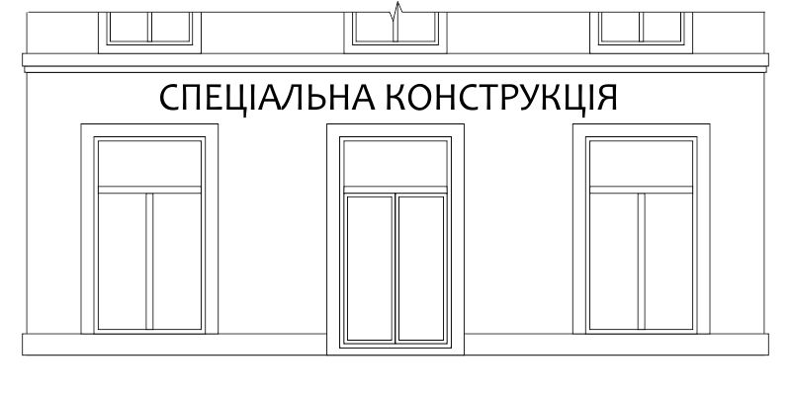  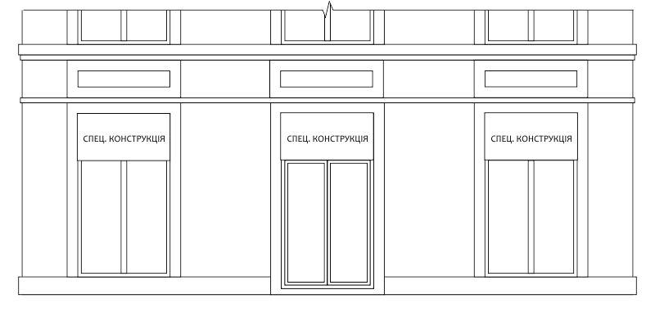
Спеціальна рекламна конструкція,  що розміщується під кутом до фасаду  будинку (будівлі)  Консольний рекламний засіб, що встановлюється на фасаді будинку (будівлі), має зовнішні поверхні для розміщення реклами, складається з просторового металевого каркаса та рекламного поля, та не є вивіскою чи табличкою в розумінні Закону України «Про рекламу».  Основні характеристики:  - виступ (ширина) РЗ від фасаду: не більше 0,9 м.  - підсвічування рекламоносія:  РЗ повинен мати внутрішнє підсвічування.  Загальні умови розміщення:  - нижній край зовнішньої реклами (просторового каркасу) повинен розташовуватися на висоті не менше ніж 2,5 метрів від поверхні дорожнього покриття. | 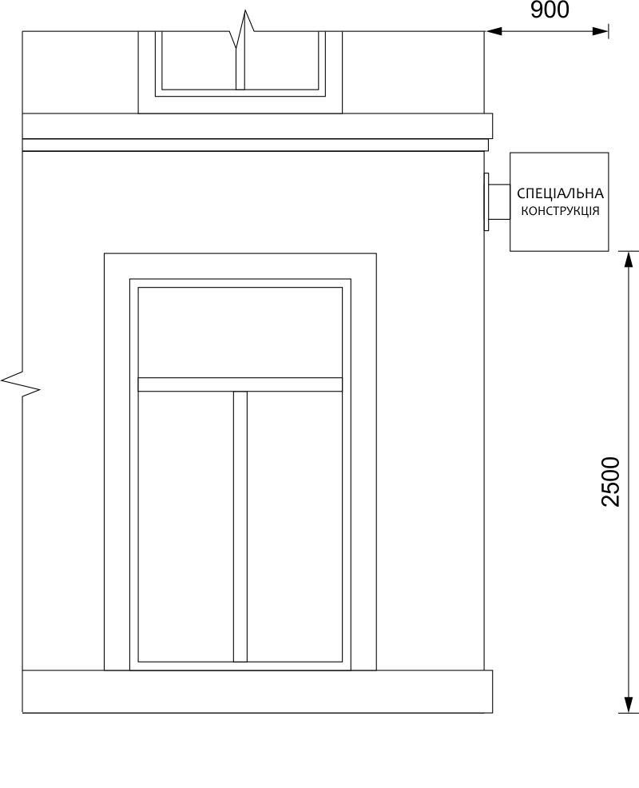
Електронне табло, «рядок, що біжить»  на фасаді будинку (будівлі)  Рекламний засіб, що встановлюється на фасаді будинку (будівлі) та використовується для відображення і передачі візуальної інформації. Складається з просторового каркаса та світлодіодного рекламного поля.  Основні характеристики:  - текстово-символьне швидкозмінюване зображення;  - можливість програмування;  - розміщення РЗ можливе, за умови якщо його розміщення передбачене затвердженим в установленому порядку паспортом фасаду;  - розміщення РЗ на будівлях, які є об’єктами культурної спадщини місцевого та/або національного значення - забороняється. | 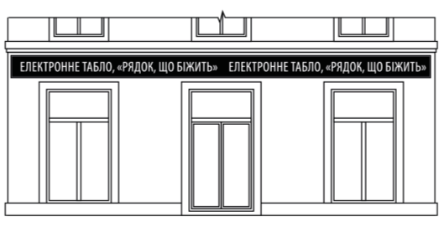
Елементи зовнішнього благоустрою,  що використовуються як рекламоносії  (телефонна кабіна, урна, лава)  Об'єкти інфраструктури, які мають зовнішню поверхню для розміщення реклами.  Основні характеристики:  - розмір рекламного поля: не більше 2,16 м2;  - може мати різні технології зміни зображення;  - може мати підсвічування.  Вимоги до розміщення:  - РЗ не повинен перешкоджати вільному руху пішоходів;  - розміщення на тротуарах можливе за умови, якщо ширина вільної пішохідної зони від опорної стійки до лінії забудови складатиме не менше ніж 2 м. | 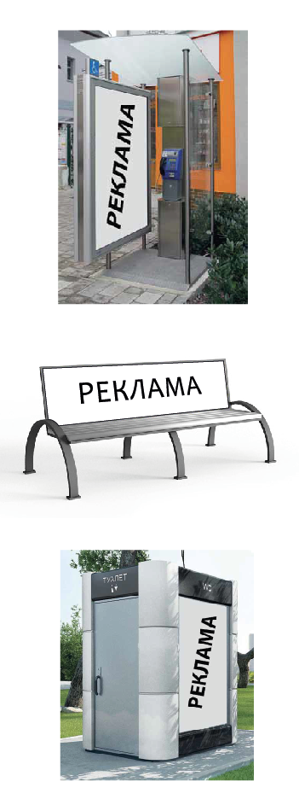
Художньо-просторова композиція
(зелені насадження, фітокомпозиції
тощо), які використовуються
як рекламоносії

Рекламний засіб, що знаходиться на землі у вигляді фітооздоблення.
Основні характеристики:
- рекламна композиція, яка створюється за допомогою квіткових насаджень.

Афішна (інформаційна) тумба  Об'ємний рекламний засіб, що розміщується державними та комунальними театрально-видовищними та спортивними закладами на відкритій місцевості та складається з фундаменту, просторового каркаса, інформаційної поверхні, та використовується виключно для інформування про свої заходи та діяльність без комерційного використання.  Основні характеристики (вимоги):  - розмір однієї рекламної поверхні не може перевищувати 1,5 х 3,0 м;  - може мати підсвічування;  - може бути як статичним так і динамічним;  - може мати різноманітні технології зміни зображення;  - висота тумби не повинна перевищувати 5,5 м;  - інформаційна поверхня тумби, на якій тимчасово не розміщена інформація, повинна бути заповнення фоновим покриттям або інформацією соціального змісту.  Вимоги до розміщення:  - розміщення на тротуарах можливе за умови, якщо ширина вільної пішохідної зони від краю РЗ до лінії забудови складатиме не менше ніж 2 м.  - розміщення афішних (інформаційних) тумб здійснюється на підставі відповідного рішення виконавчого комітету Сумської міської ради;  Забороняється розміщення:  - на пішохідних та велосипедних доріжках, алеях, розподільних смугах шириною менше 2 м;  - ближче ніж 10 метрів до перехрещень вулиць, наземних пішохідних переходів та виїздів з прилеглих (прибудинкових) територій;  - ближче ніж 30 метрів до пунктів зупинки маршрутних транспортних засобів (транспортних засобів загального користування);  - не ближче ніж 50 м від залізничних переїздів.  Фундаментний блок РЗ має бути заглиблений до рівня ґрунту з відновленням твердого покриття, трав’яного покриву (газону) та виконанням робіт з благоустрою території, де розміщений РЗ. РЗ може встановлюватись на зовнішньому фундаменті за умови обов’язкового його розташування всередині єдиного обрамлення такої конструкції. | 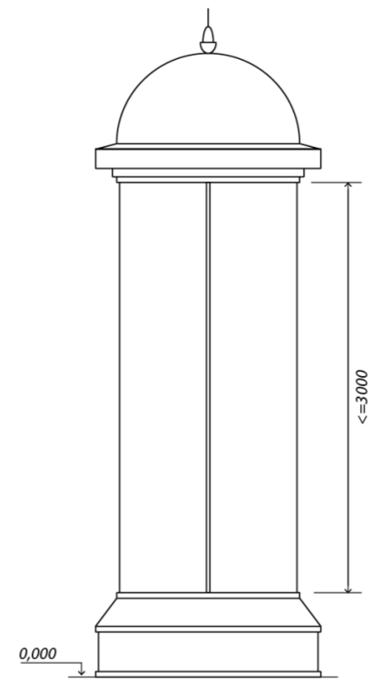
Пневмостенд, повітряна куля,  які використовуються як рекламні носії  Тимчасове рекламне оформлення на період різноманітних святкових та тематичних заходів. Площа рекламного блока залежить від розмірів нанесеного зображення.  Основні характеристики:  - розмір рекламного поля обмежується розміром РЗ.  Підсвічування рекламоносія: РЗ може не мати власного підсвічування.  Забороняється розміщення:  - на пішохідних та велосипедних доріжках, алеях;  - ближче ніж 10 метрів до перехрещень вулиць;  - ближче ніж 30 метрів до пунктів зупинки маршрутних транспортних засобів (транспортних засобів загального користування);  - не ближче ніж 50 м від залізничних переїздів. | 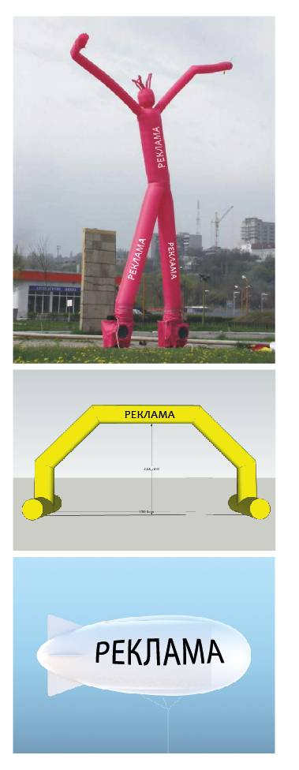
Пілон (стела), що стоїть окремо  Рекламний засіб, що розміщується на відкритій місцевості, складається з фундаменту, просторового металевого каркасу.  Основні характеристики:  - розмір однієї рекламної поверхні не може перевищувати 2,5 х 2,5 м;  - габарити металевого просторового каркасу не більше 2,5 х 8,0 х 1,5 м;  - може мати підсвічування;  - може бути як статичним так і динамічним;  - може мати різні технології зміни зображення.  Вимоги до розміщення:  - вимоги щодо зон розташування РЗ, зазначених в Правилах розміщення зовнішньої реклами на території міста Суми, не розповсюджуються на РЗ, що розташовані на відкритих територіях, наданих власникам таких РЗ для обслуговування торгівельних, торгівельно-розважальних, виставкових та офісних центрів, закладів громадського харчування, автозаправних станцій, авто-мотосалонів і використовуються для інформування виключно про свої заходи та діяльність;  - розміщення на тротуарах можливе за умови, якщо ширина вільної пішохідної зони від краю РЗ до лінії забудови складатиме не менше ніж 2м.  Забороняється розміщення:  - на пішохідних та велосипедних доріжках, алеях;  - ближче ніж 10 метрів до перехрещень вулиць;  - ближче ніж 30 метрів до пунктів зупинки маршрутних транспортних засобів (транспортних засобів загального користування);  - не ближче ніж 50 м від залізничних переїздів.  Фундаментний блок наземного РЗ має бути заглиблений до рівня ґрунту з відновленням твердого покриття, трав’яного покриву (газону) та виконанням робіт з благоустрою території, де розміщений РЗ.  РЗ може встановлюватись на зовнішньому фундаменті за умови обов’язкового його розташування всередині єдиного обрамлення такої конструкції. | 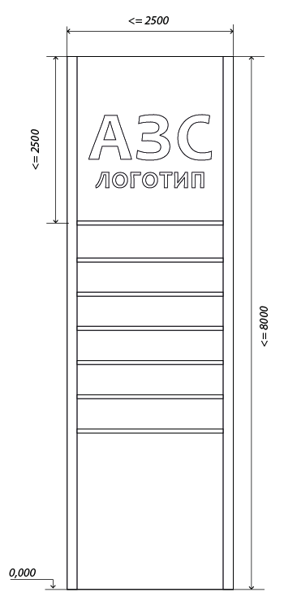
Об’ємно-просторова конструкція  індивідуального дизайнерського  рішення, що стоїть окремо  Об’ємний рекламний засіб, що розміщується на відкритій земельній ділянці, складається з елементів, що відтворюють логотипи, знаки для товарів та послуг, корпоративну символіку та інші елементи брендової ідентичності, а також масштабні моделі продукції рекламодавця тощо (нетиповий рекламний засіб), без можливості зміни сюжету.  Освітлення РЗ не повинно засліплювати учасників дорожнього руху, а також мешканців житлових будинків.  Рекламний засіб не повинен містити додаткову інформацію (акції, особливості бренду тощо).  Основні характеристики:  Висота РЗ (від рівня землі до верхнього краю РЗ) не може перевищувати 3 м.  Вимоги до розміщення:  - розміщення на тротуарах можливе за умови, якщо ширина вільної пішохідної зони від краю РЗ до лінії забудови складатиме не менше ніж 2 м.  Забороняється розміщення:  - над проїзною частиною;  - на пішохідних та велосипедних доріжках, алеях;  - ближче ніж 10 метрів до перехрещень вулиць, наземних пішохідних переходів та виїздів з прилеглих (прибудинкових) територій;  - ближче ніж 30 метрів до пунктів зупинки маршрутних транспортних засобів (транспортних засобів загального користування);  - не ближче ніж 50 м від залізничних переїздів.  Фундаментний блок наземного РЗ має бути заглиблений до рівня ґрунту з відновленням твердого покриття, трав’яного покриву (газону) та виконанням робіт з благоустрою території, де розміщений РЗ. | 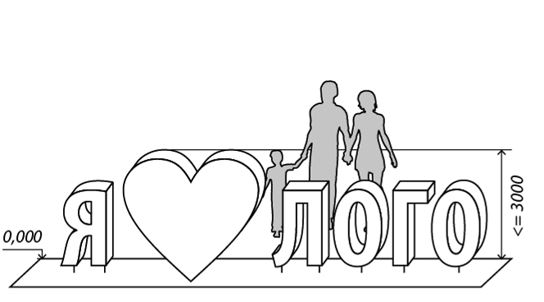
Рекламно-інформаційний покажчик,  що стоїть окремо на опорі  Рекламний засіб, що розміщується на відкритій місцевості, складається з фундаменту, просторового каркасу, опорної стійки, інформаційного та рекламного блоків.  Вуличний блок – блок, який містить інформацію про вуличну систему: назва вулиць, проспектів, площ, провулків і напрямок руху до них.  Рекламний блок – блок для розміщення рекламного сюжету, а також інформація про місцезнаходження установ і організацій міського на державного значення, культурно-історичних пам’ятників та інших об’єктів міської інфраструктури.  Основні характеристики (вимоги):  - розмір однієї площини вуличного блоку: не більше 0,37 х 1,28 м;  - розмір однієї площини рекламного блоку: не більше 0,85 х 1,28 м;  - загальні габаритні розміри вуличного та рекламного блоків: не більше 1,52 х 1,402 м;  - виступ РЗ від опори до зовнішнього краю РЗ: не більше 1,55 м;  - нижній край рекламного засобу (просторового каркасу), що розміщується над проїзною частиною, у тому числі на мостах, естакадах тощо, повинен розташовуватися на висоті не менше ніж 5 метрів від поверхні дорожнього покриття, якщо РЗ не виступає над проїзною частиною – не нижче 2,5 м;  - повинен мати підсвічування;  - освітлення РЗ не повинно засліплювати учасників дорожнього руху, а також мешканців житлових будинків;  - рекламний блок, на якому тимчасово не розміщується рекламний сюжет, повинен бути заповнений фоновим покриттям або інформацією соціального змісту.  Вимоги до розміщення:  - відстань між однотипними РЗ повинна бути не менше 40м;  Фундаментний блок наземного РЗ має бути заглиблений до рівня ґрунту з відновленням твердого покриття, трав’яного покриву (газону) та виконанням робіт з благоустрою території, де розміщений РЗ.  Розміщення на тротуарах можливе за умови, якщо ширина вільної пішохідної зони від опірної стійки РЗ до лінії забудови складатиме не менше ніж 2 м.  Забороняється розміщення:  - на розподільчих смугах шириною менше 2 м;  - ближче ніж 10 метрів до перехрещень вулиць, наземних пішохідних переходів та пунктів зупинки маршрутних транспортних засобів (транспортних засобів загального користування) та далі ніж 40 метрів від перехрещень вулиць та пунктів зупинки маршрутних транспортних засобів (транспортних засобів загального користування);  - не ближче ніж 50 м від залізничних переїздів. | 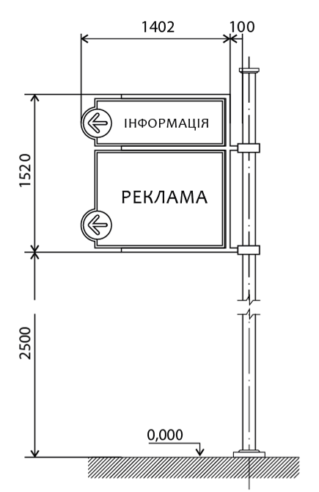
Зупинковий комплекс та/або павільйон  Зупинковий комплекс - об’єкт дорожнього сервісу для очікування наземного громадського транспорту, конструкція якого включає: павільйон зупинок громадського транспорту; рекламно-інформаційні площі; тимчасову споруду для здійснення підприємницької діяльності.  Павільйон зупинок громадського транспорту - об’єкт дорожнього сервісу для очікування наземного громадського транспорту, конструкція якого включає: лави, навіс, та може включати рекламно-інформаційні площі.  Основні характеристики (вимоги):  - Площа однієї рекламного поля: не більше 2,16 кв.м.;  - може мати підсвічування;  - можливі різноманітні технології зміни зображення;  - можливе брендування. | 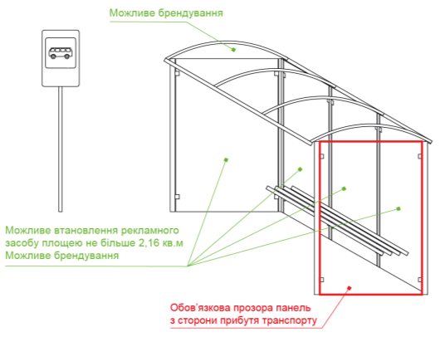
Конструкція на естакаді, мості,  шляхопроводі  (РЗ026)  Конструкція на естакаді, мості, шляхопроводі  Рекламний засіб, що розміщується виключно на естакаді, мості, шляхопроводі, має зовнішні поверхні для розміщення реклами.  Банерне полотно кріпиться до каркасу/рами, змонтованих на естакаді, мості, шляхопроводі. Каркас/рама може мати різні конфігурації залежно від розмірів естакади, моста, шляхопроводу, способу кріплення банерного полотна тощо.  Основні характеристики (вимоги):  - розмір рекламного поля: 2х8м, 2х16м;  - може мати підсвічування;  - банерне полотно кріпиться до каркасу/рами, змонтованих на естакаді, мості, шляхопроводі. Каркас/рама може мати різні конфігурації залежно від розмірів естакади, моста, шляхопроводу, способу кріплення банерного полотна тощо.  Вимоги до розміщення:  - розміщення РЗ можливе тільки по центру одного напрямку руху на естакаді, мосту, шляхопроводі;  - на одній стороні естакади, мосту, шляхопроводу можливе розміщення не більше двох РЗ;  - у разі розміщення двох РЗ вони мають бути однакового розміру. | 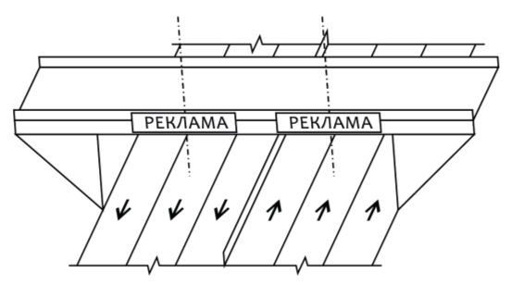

Начальник управління
архітектури та містобудування А.В. Кривцов

Додаток 5
до рішення виконавчого комітету Сумської міської ради
від №

Графічний довідник
щодо розміщення спеціальних рекламних конструкцій на фасаді будинку (будівлі)

1. Типи спеціальних конструкцій

1.1. Окремі літери (об'ємні або плоскі)
Головна відмінність між об’ємними та плоскими літерами – наявність чи відсутність у символів бокової та задньої стінки. Плоскі літери виготовляються лише з лицевого матеріалу.
Зазвичай об'ємні літери закріплюються безпосередньо на фасаді будівлі або на площині, що є частиною спеціальної конструкції (прозора, у колір фасаду та інше).
Плоскі літери, для створення ефекту об’ємності та за наявності можливостей, закріплюються на певній відстані від фасаду або площини (на стійках).
В обох випадках відстань від поверхні, на якій встановлено РЗ, не повинна перевищувати 200 мм до лицевої поверхні спеціальної конструкції.

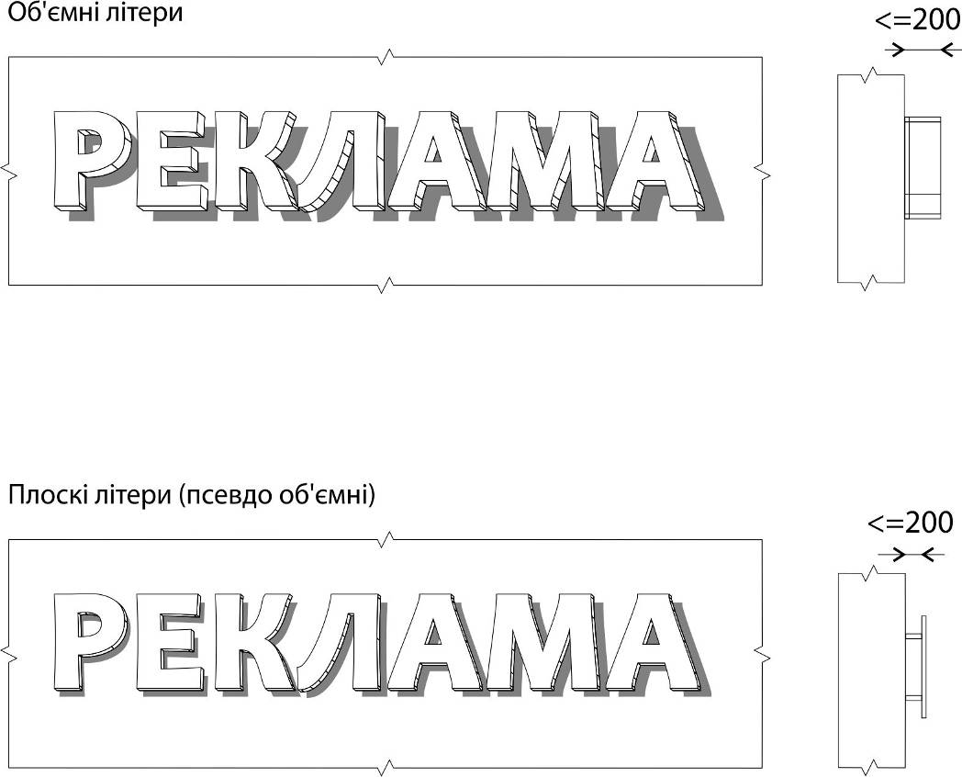

1.2. Окремі літери на основі / площині
Об’ємні або псевдо-об’ємні символи вважаються такими, якщо закріплені на площині або коробі прямокутної чи довільної форми.
На коробі може бути розміщена додаткова інформація. Короб може бути обладнано підсвічуванням, але фронтальна панель повинна бути виготовлена з світлонепроникного матеріалу. Підсвічуватися можуть лише окремі елементи, а не вся фронтальна панель.

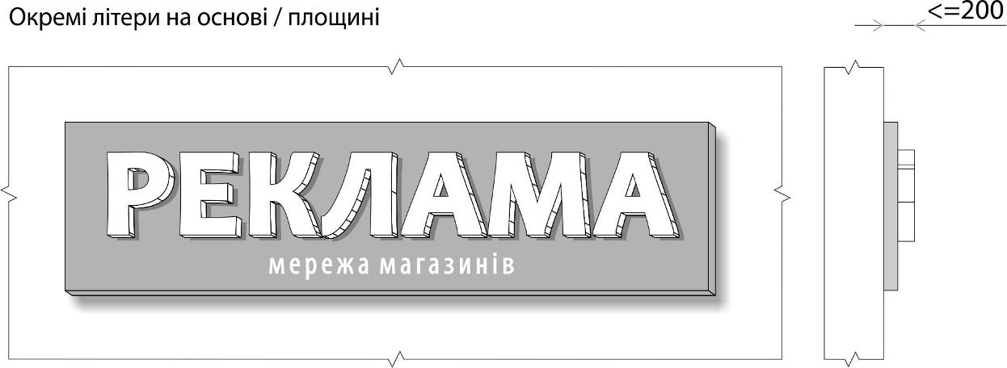

1.3. Лайтбокси з об'ємним або плоским рішенням лицевої сторони
Лайтбокс – короб, обладнаний внутрішнім підсвічуванням.
Фронтальна сторона короба виготовлена зі світлопроникного матеріалу, на яку, за допомогою аплікації, друку, або із застосуванням об'ємних елементів, нанесено рекламну інформацію.
Лайтбокс може бути прямокутної, круглої, овальної або іншої довільної форми.

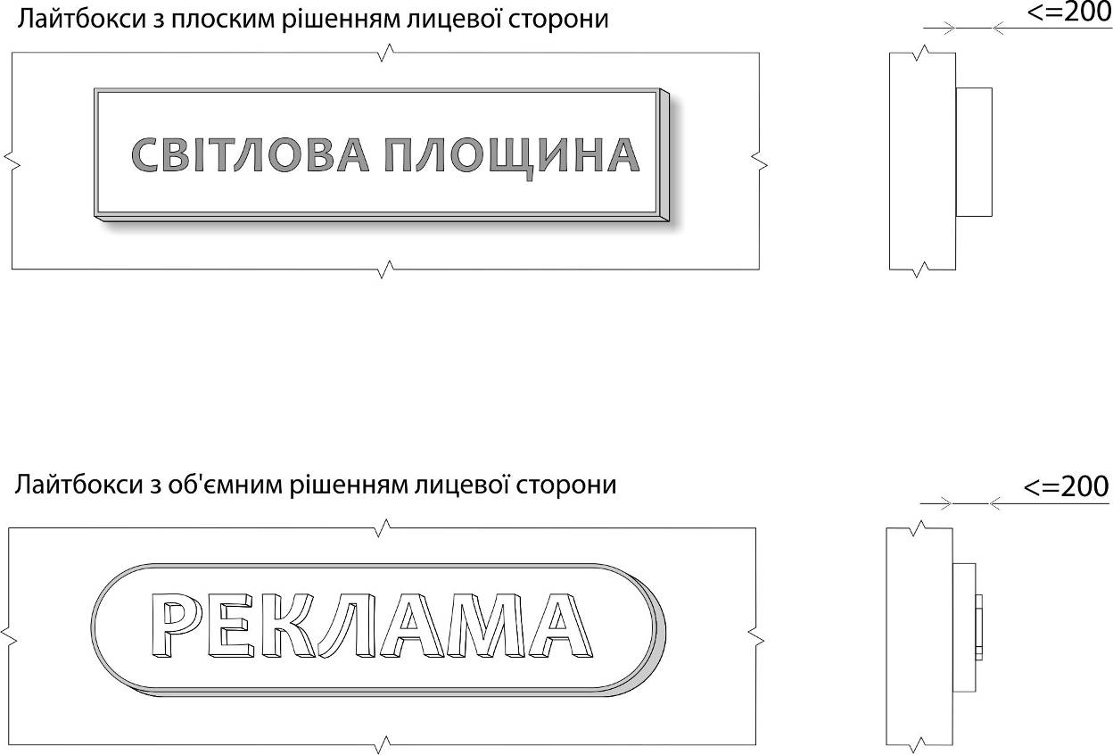

1.4. Композиційні рішення
Композиційні рішення – варіативні поєднання об'ємних або плоских символів з лайтбоксами або декоративними елементами.

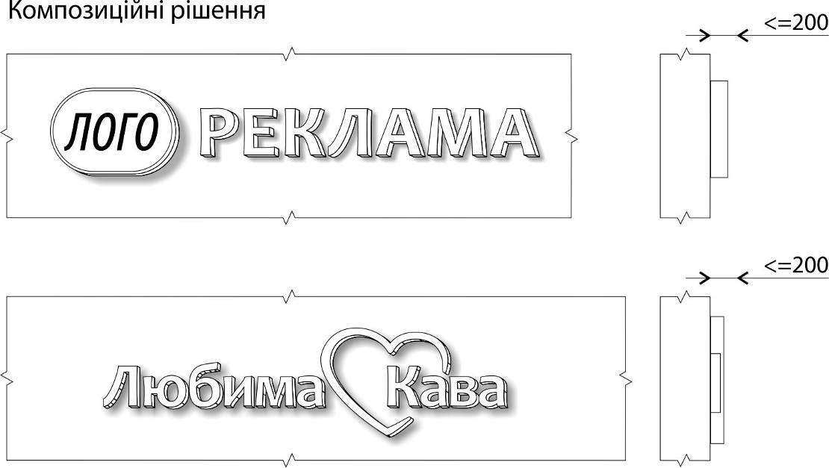

1.5. Спеціальні конструкції, виконані розписом, ліпкою або мозаїкою

Спеціальні конструкції, виконані розписом, ліпкою або мозаїкою виконуються безпосередньо на фасаді будівлі.

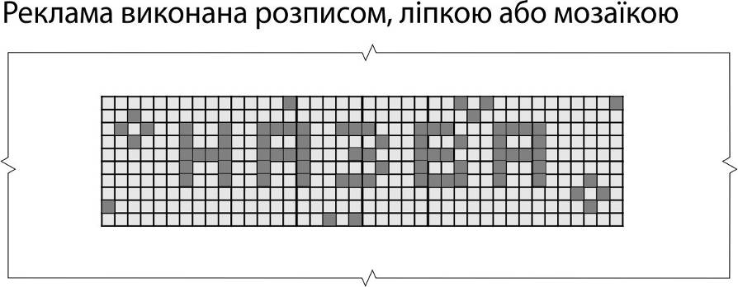

2. Правила розміщення

2.1. Розміщення спеціальних конструкцій на фасаді
Спеціальні конструкції встановлюються над, або з боків віконних та дверних отворів безпосередньо на частині фасаду закладу, вільному від декоративних елементів.
Встановлюються спеціальні конструкції на першому (між першим та другим) або цокольному поверхах.
Виключні випадки:
- коли це передбачено паспортом фасаду; якщо споруда – торговельно-розважальний центр;
- якщо торгівельні площі в житловому будинку займають 2 та більше поверхів;
- якщо на правах оренди чи власності суб’єкту належить ціла будівля.
Спеціальна конструкція має бути розташована симетрично відносно до елементів фасаду, або має бути взаємоузгоджена з ними, наслідувати горизонтальну вісь вже існуючих спеціальних конструкцій.

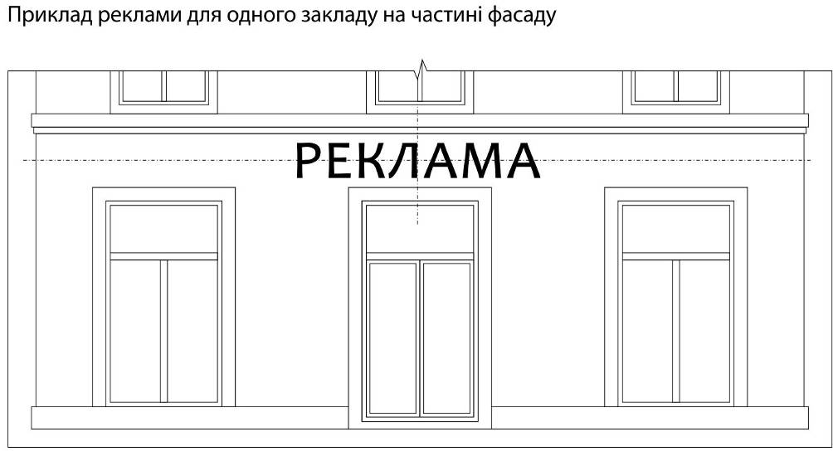
Спеціальна конструкція має бути встановлена симетрично відносно фасаду або взаємоузгоджена
з його елементами

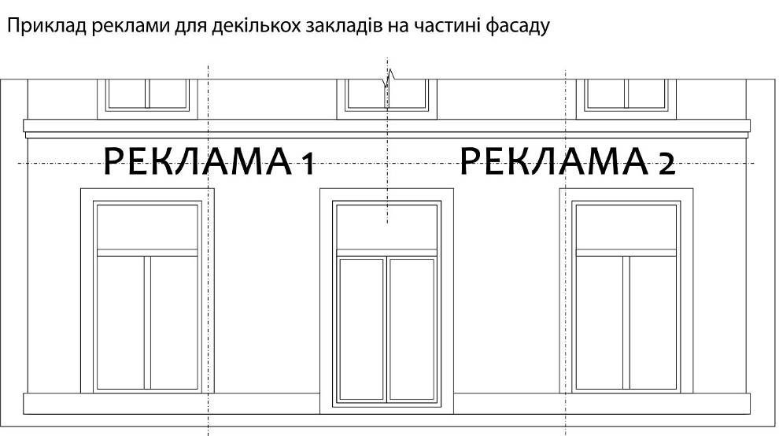
Спеціальна конструкція має бути встановлена симетрично відносно фасаду, або бути
взаємоузгоджена з його, елементами, наслідувати горизонтальну
вісь сусідніх спеціальних конструкцій
2.1.1 Типові помилки при розміщені спеціальних конструкцій на фасаді

Спеціальні конструкції не можуть перекривати елементи декору фасаду, адресні та пам'ятні таблички, інженерні комунікації або обмежувати доступ до них.
Перекривати віконні або дверні отвори (окрім норми розміщення безпосередньо в отворах), перекривати балкони, карнизи, ніші, арки тощо.

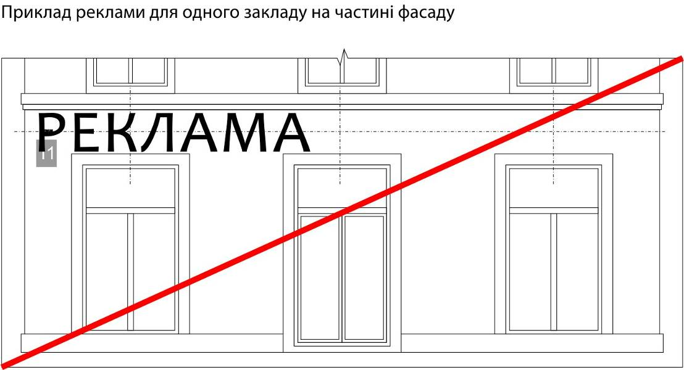
Спеціальна конструкція має бути встановлена симетрично відносно фасаду, або взаємоузгоджена
з його елементами. Спеціальної конструкції не можуть перекривати адресні таблички

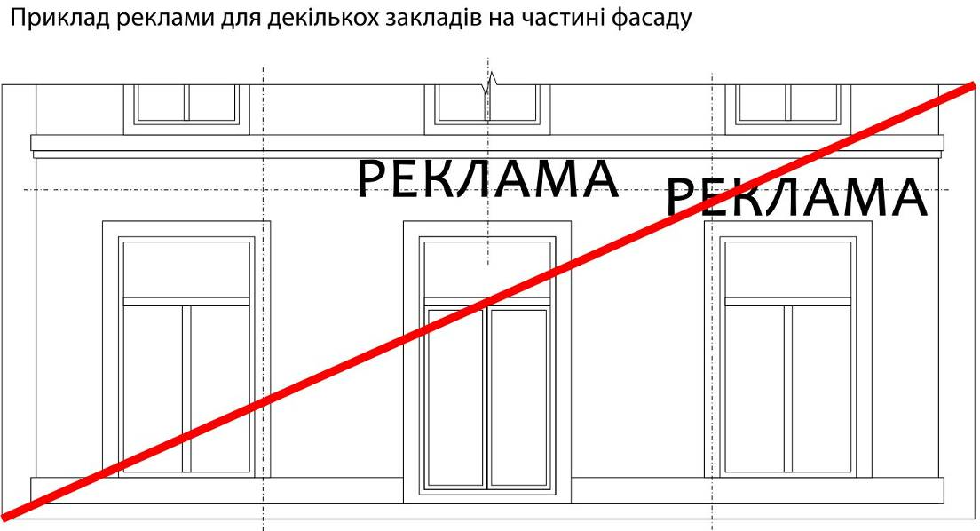
Спеціальна конструкція має бути встановлена симетрично відносно фасаду, або бути взаємоузгоджена
з його елементами, наслідувати горизонтальну вісь існуючих спеціальних конструкцій

2.2. Масштаб спеціальних конструкцій, вільний простір
Спеціальна конструкція не може займати весь вільний простір фасаду, навіть за наявності місць вільних від декоративних елементів.
Бажаним слід вважати масштаб 4/6 відносно площини, на яку встановлюється спеціальна конструкція. При цьому деякі елементи, як логотип, знак, великі літери в написі та деякі частини художньо-декоративних елементів, можуть займати до 14/16 вільного простору.
Приклад співвідношення спеціальної конструкції до площини на яку вона встановлюється
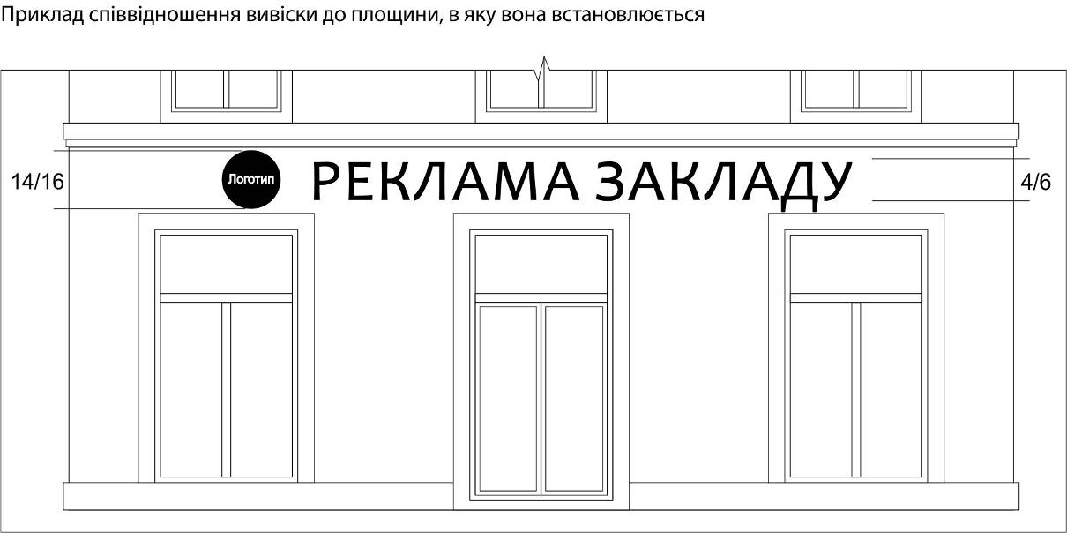
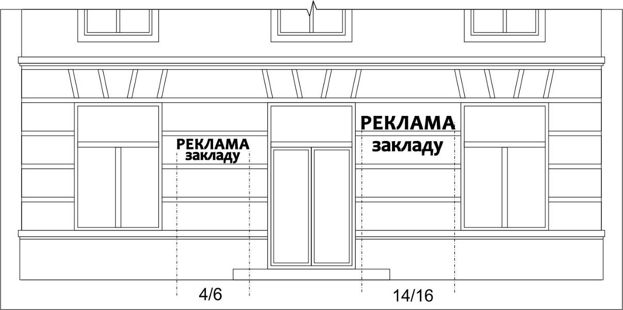
Бажаним слід вважати масштаб 4/6 відносно площини, на яку встановлюється спеціальна конструкція,
при цьому деякі елементи, як логотип, знак, великі літери в написі та деякі частини
художньо-декоративних елементів, можуть займати до 14/16 вільного простору

2.2.1. Типові помилки масштабування та розміщення спеціальних конструкцій

Спеціальна конструкція не може частково або повністю перекривати декоративні елементи фасаду, виходити за межі фасаду, частково або повністю перекривати вікна, двері. Ігнорувати правила вільного простору.

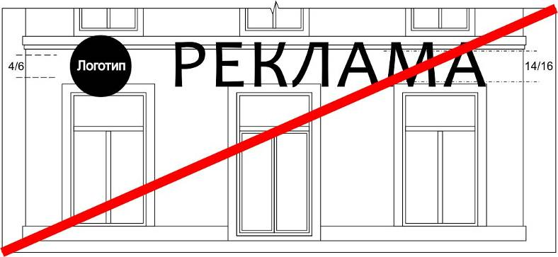 | Забороняється ігнорувати правила масштабування (п.2.2)
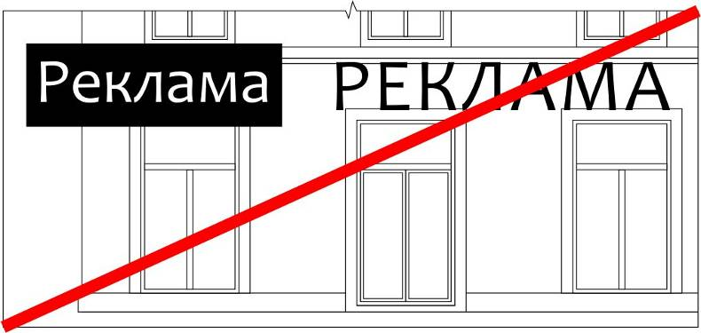 | Спеціальна конструкція не може виходити за межі фасаду. Забороняється сусідство спеціальних конструкцій на площині з спеціальна конструкціями окремими літерами.
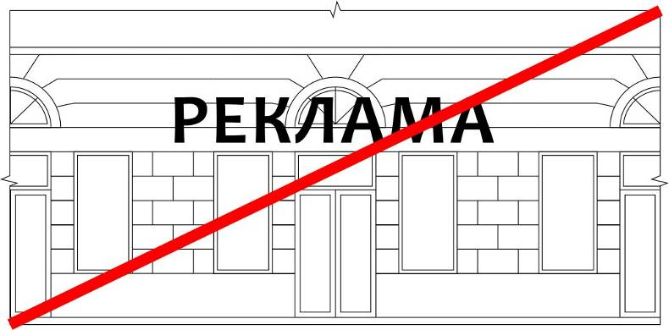 | Спеціальна конструкція не може частково або повністю перекривати віконні та дверні отвори
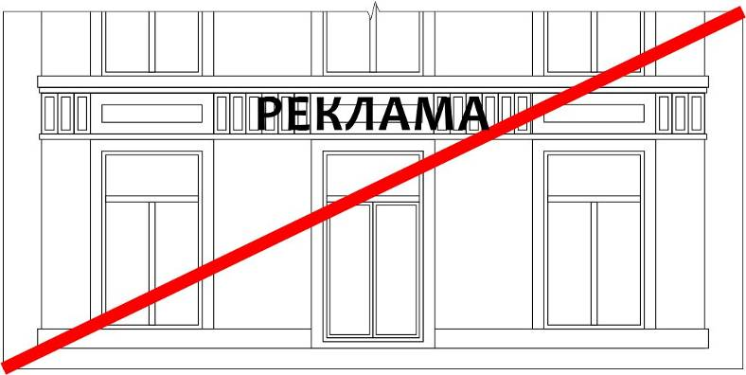 | Спеціальна конструкція не може частково або повністю перекривати декоративні елементи фасаду

2.3. Спеціальної конструкції у віконних та дверних отворах
Спеціальна конструкція у віконному або дверному отворі розміщується лише за умови, якщо оздоблення фасаду, або інші фактори заважають її розміщенню безпосередньо на фасаді.
Встановлення спеціальної конструкції безпосередньо у віконному чи дверному отворі із зовнішнього боку будівлі можливе лише за умови, якщо вона не перекриватиме їх більше, ніж на 35%.
Така спеціальна конструкція може бути виконана, як на основі, так і окремими літерами, та в обох випадках не може перекривати отвір більш, ніж на 35%.
Спеціальна конструкція не може виступати за межі прорізу у будь-яких напрямках, має наслідувати горизонтальну вісь сусідніх спеціальних конструкцій

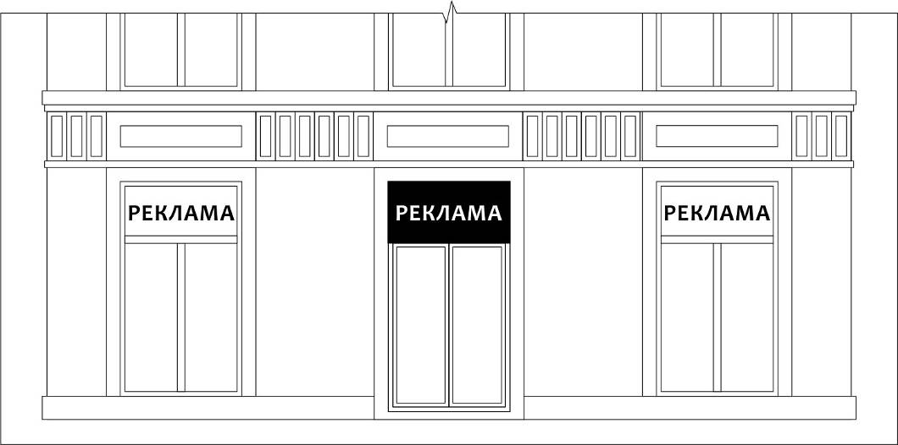
Спеціальна конструкція розміщена у прорізі не виходячи за його межі

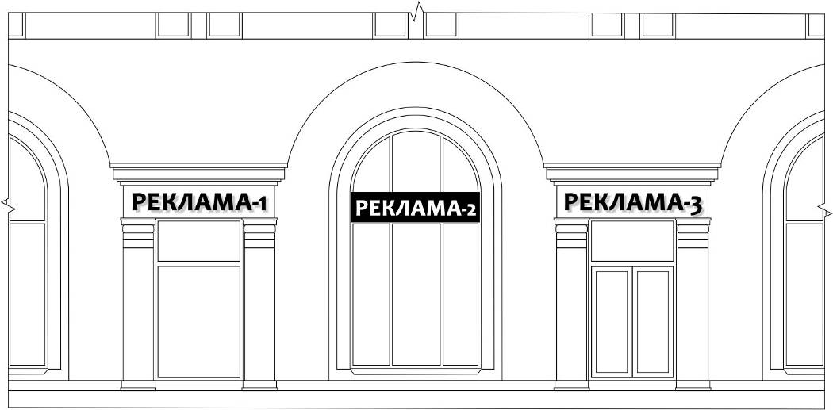
Спеціальна конструкція розміщена у прорізі не виходячи за його межі, наслідує горизонтальну
вісь сусідніх спеціальних конструкцій

2.3.1. Типові помилки при розміщені спеціальних конструкцій у отворах

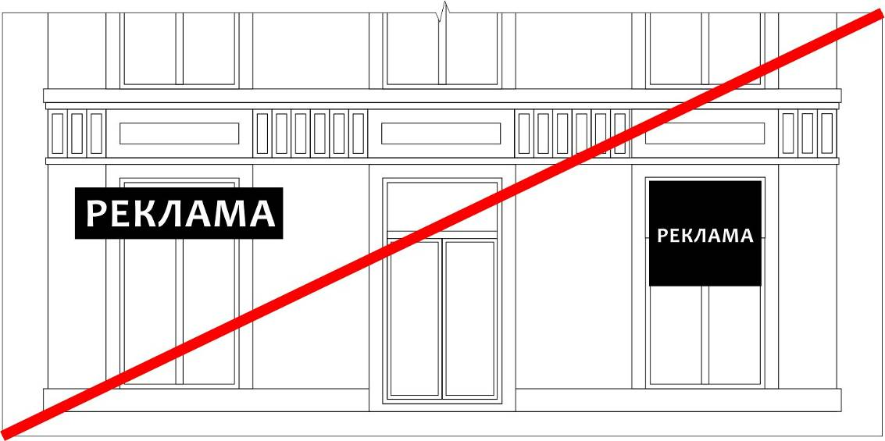
Спеціальна конструкція виходить за межі отвору. Спеціальна конструкція перекриває отвір більш ніж на 35%

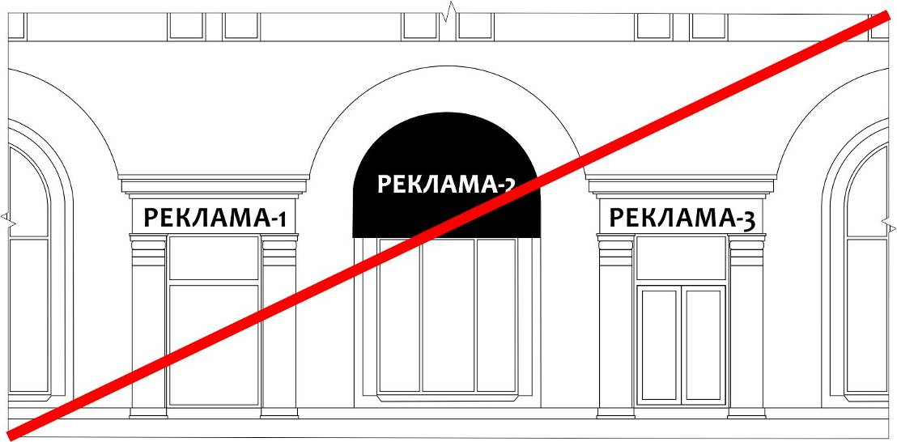
Спеціальна конструкція не узгоджена з типом та формою існуючих спеціальних конструкцій, не наслідує
горизонтальну вісь

2.4. Розміщення спеціальних конструкцій над аркою
Дозволяється встановлювати спеціальну конструкцію над аркою, за умови, що вона не перекриває декоративні елементи фасаду.
Якщо за аркою знаходяться два та більше закладів, поруч із аркою встановлюються набірні покажчики.

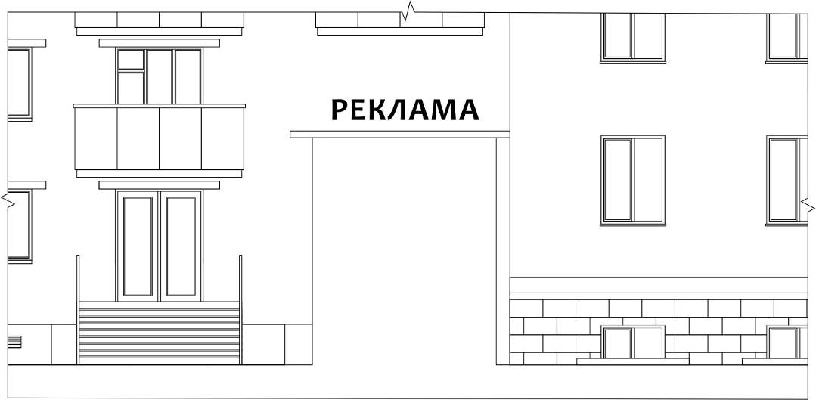
Дозволяється лише одна спеціальна конструкція над аркою

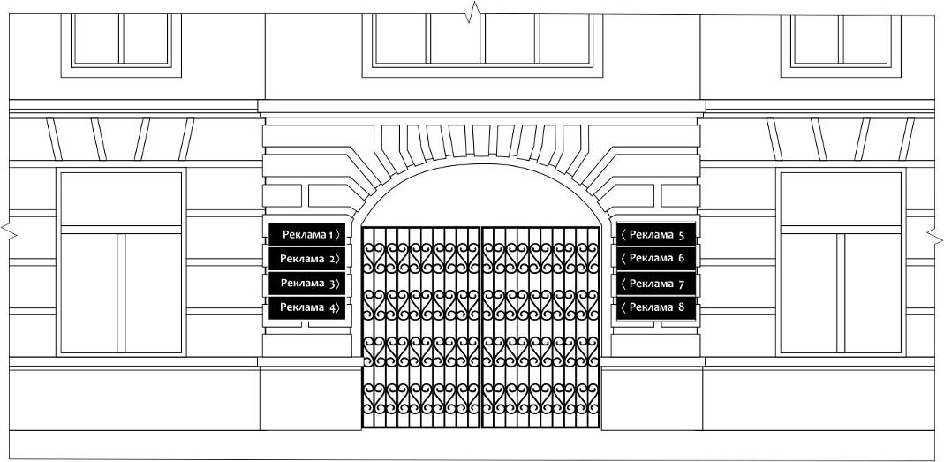
Якщо за аркою знаходяться два та більше закладів, поруч із аркою
встановлюються набірні покажчики.

2.4.1. Типові помилки при розміщені над арками
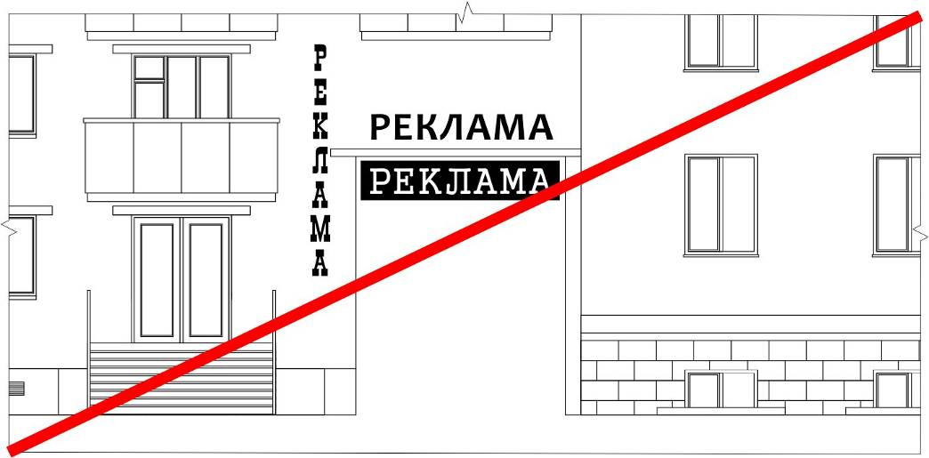
Забороняється встановлювати більше однієї спеціальної конструкції.
Не можна встановлювати спеціальну конструкцію всередині арки (в проїзді)

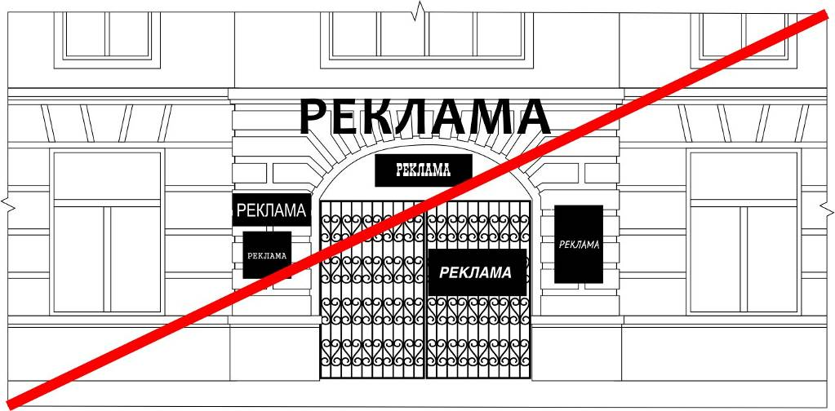
Забороняється перекривати декоративні елементи
Забороняється використання табличок не узгодженого між собою формату

2.5. Ситуативні приклади розміщення спеціальних конструкцій

Приклад взаємоузгодження спеціальної конструкції та декоративних елементів фасаду
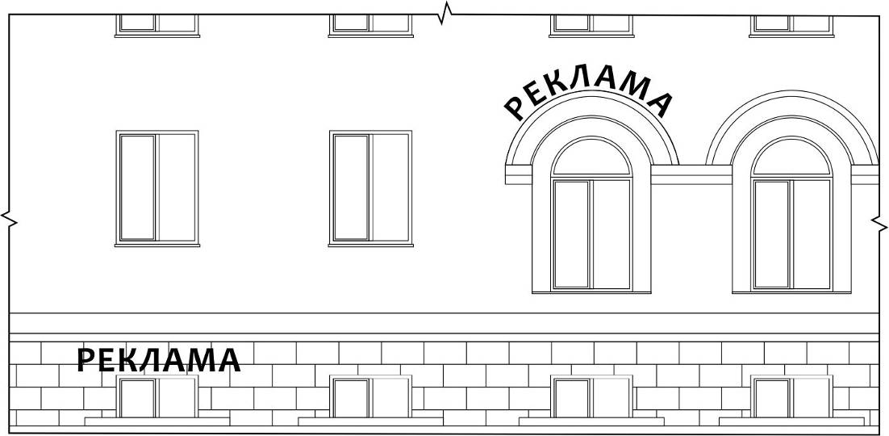
Приклад розміщення спеціальної конструкції на цокольному поверху

Приклад розміщення спеціальної конструкції на типовій забудові
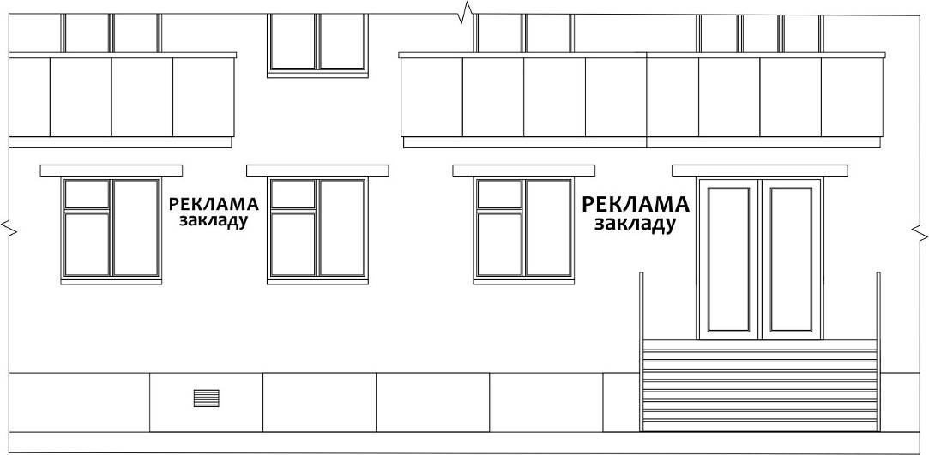
У випадках коли неможливо встановити спеціальну конструкцію над віконними та дверними
прорізами або безпосередньо у прорізах, слід обирати розміщення з боків від них.

2.5.1. Ситуативні приклади, помилки при розміщення спеціальних конструкцій

Відсутнє взаємоузгодження спеціальної конструкції та декору фасаду
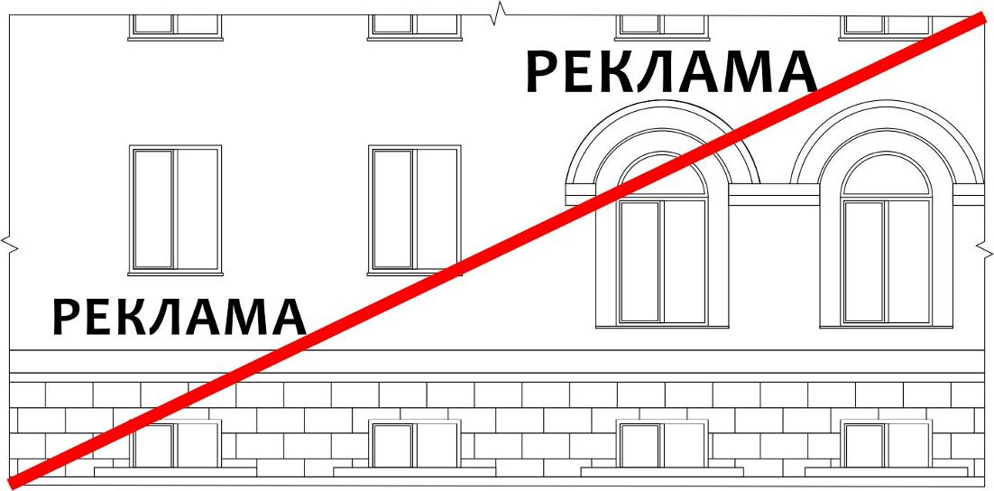
Спеціальна конструкція на цокольному поверсі має буди встановлена до межі
перекриття з першим поверхом.

Приклад розміщення спеціальної конструкції на типовій забудові
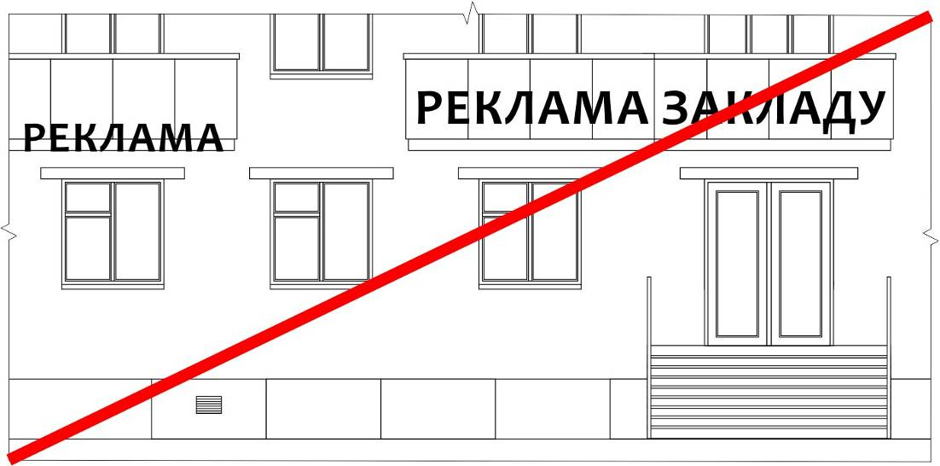
Спеціальної конструкції не можна розміщувати на балконах

2.6. Спеціальної конструкції вище першого поверху
Спеціальної конструкції вище першого поверху дозволяються:
- торгово-розважальним центрам;
- у випадках, коли торгові площі в житловому будинку займають два та більше поверхів;
- у випадках, коли суб'єкту на правах оренди чи власності належить вся будівля.
Спеціальної конструкції повинні відповідати загальним вимогам або бути встановленні в місцях, передбачених паспортом фасаду.
У випадках зосередження великої кількості торгових точок у будинку, першочергове право розміщення спеціальної конструкції на фасаді отримують торгові площі, що займають фасадну частину. Інші орендарі узгоджують розміщення з адміністрацією.
Спеціальної конструкції мають бути взаємоузгоджені між собою, мати однакову висоту та зберігати горизонтальну вісь із сусідніми спеціальна конструкціями.
На глухій частині фасаду або виконаній у форматі кронштейну може розміщуватися набірний покажчик.

Торгові площі в житловому будинку займають 2 та більше поверхів
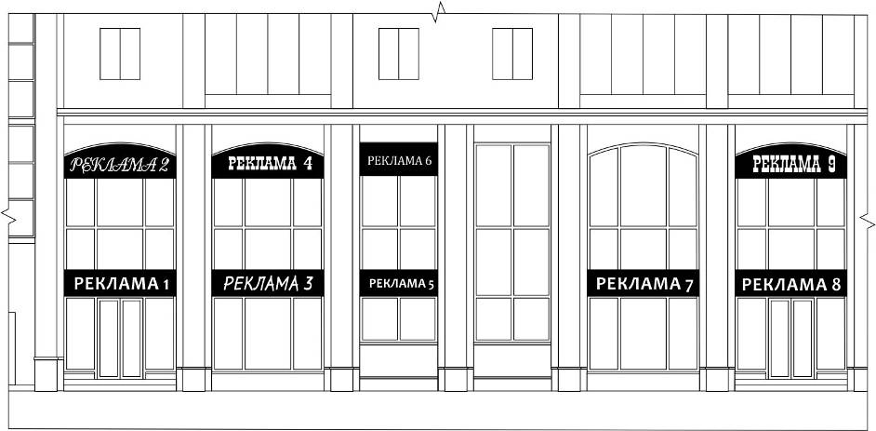 | спеціальна конструкція не може перекривати проріз більш, ніж на 35%, не повинна виступати за межі прорізу у будь-яких напрямках,  має наслідувати горизонтальну вісь сусідніх спеціальних конструкцій
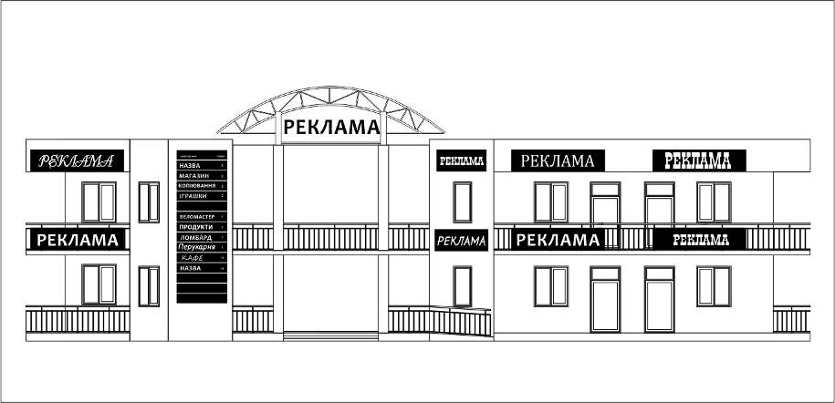 | спеціальної конструкції мають бути взаємоузгоджені між собою, мати однакову висоту та зберігати горизонтальну вісь із сусідніми.
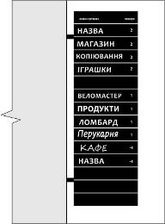 | покажчик з спеціальна конструкціями у форматі кронштейну

2.6.1. Спеціальної конструкції вище першого поверху, типові помилки
Торгові площі в житловому будинку займають 2 та більше поверхів
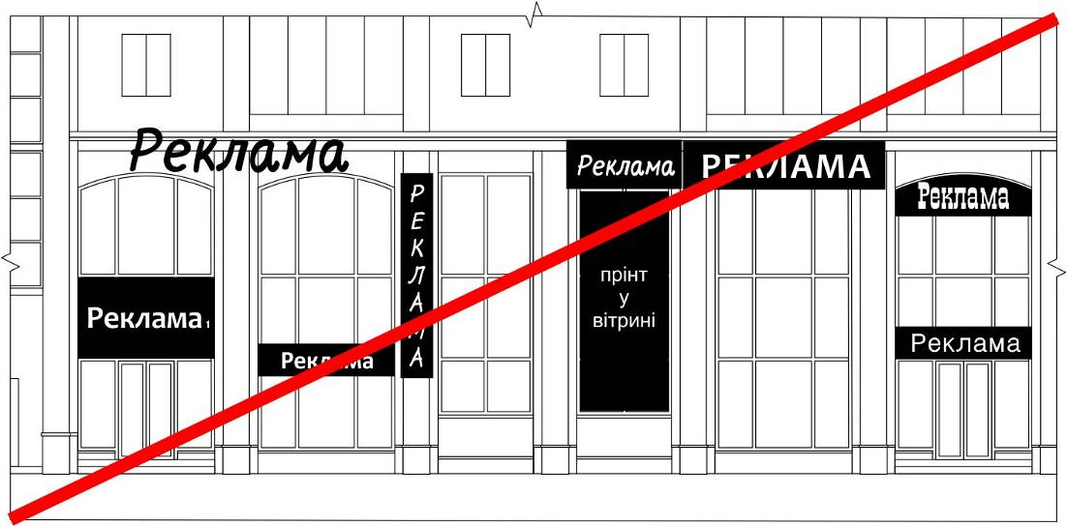
спеціальна конструкція не може перекривати проріз більш, ніж на 35%, не повинна виступати
за межі прорізу у будь-яких напрямках, має наслідувати
горизонтальну вісь сусідніх спеціальних конструкцій

Приклад зосередження великої кількості торгових точок
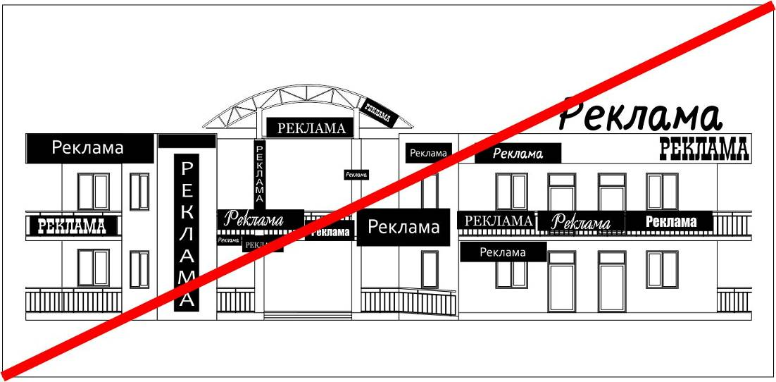
спеціальної конструкції мають бути взаємоузгоджені між собою, мати однакову висоту
та зберігати горизонтальну вісь з сусідніми

2.7. Спеціальної конструкції на фризі
Спеціальної конструкції, що розташовуються на існуючому фризі, мають наслідувати тип, висоту та горизонтальну вісь сусідніх спеціальних конструкцій.
При розміщенні на загальному фризі лайтбокс чи основа спеціальної конструкції має дорівнювати висоті фриза, а довжина – межам фріза, або до початку сусідньої спеціальної конструкції.
На загальному фризі забороняється сусідство спеціальних конструкцій на основі з спеціальна конструкціями з окремими літерами без основи.
Забороняється ігнорувати горизонтальну вісь.
Заборонено розміщення спеціальних конструкцій, якщо їх розмір є більшим, або меншим за висоту фриза.
Забороняється розміщення спеціальних конструкцій одна над одною.
Забороняється перекриття спеціальними конструкціями частин фасаду, вітрин, парканів.

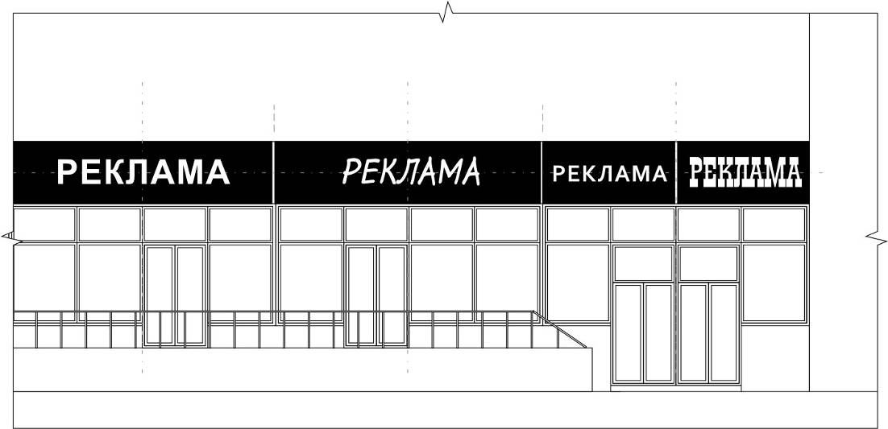
Спеціальної конструкції на фризі мають бути взаємоузгоджені між собою, мати однакову висоту
та зберігати горизонтальну вісь із сусідніми.

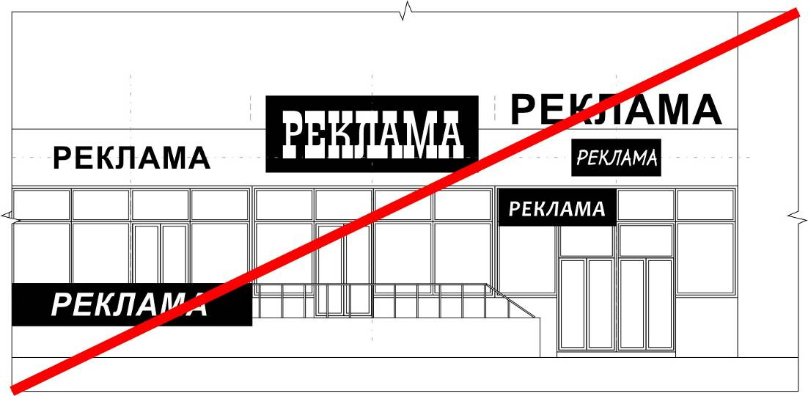
На загальному фризі забороняється сусідство спеціальних конструкцій на основі з спеціальна конструкціями
з окремими літерами без основи.
Забороняється розміщувати спеціальну конструкцію з розміром основи більше чи менше висоти
фриза. Забороняється розміщення спеціальних конструкцій одна над одною.

3. Вітрини
У вітринах можна розміщувати додаткові рекламні матеріали: лайтпостери, аплікації, принти, інсталяції.
Аплікації можна наносити як із вуличної сторони, так і з середини; лайтпостери і принти тільки з внутрішньої.
Допустима норма перекриття скла для лайтпостера, аплікації, принта дорівнює 40%, для інсталяції 100%

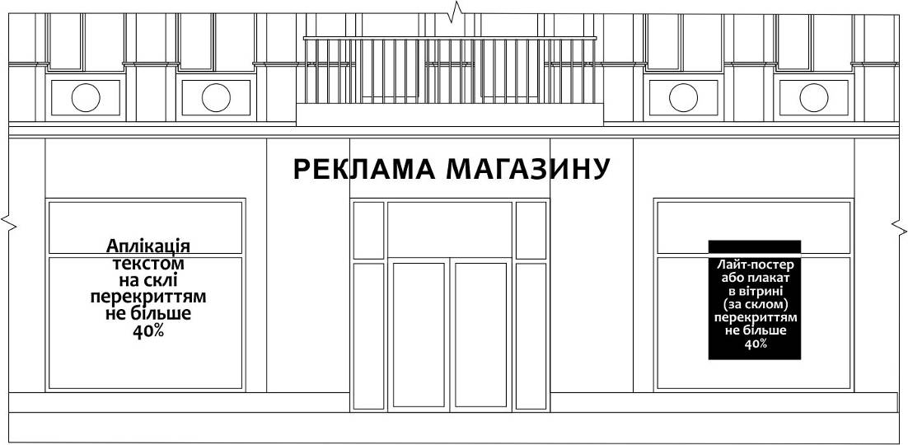

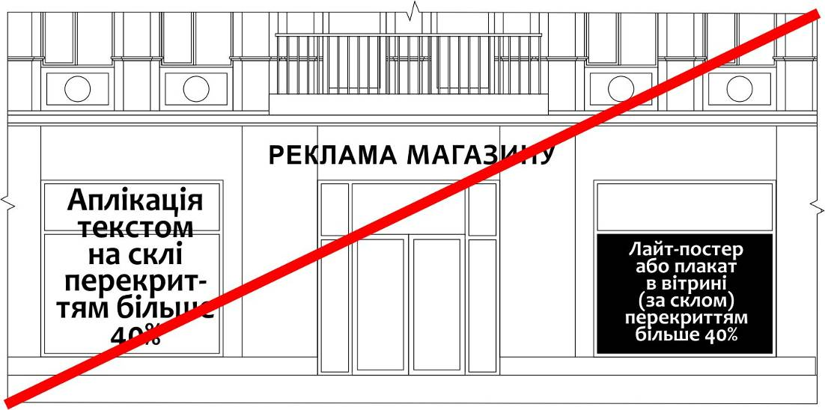
Лайтпостери, аплікації, принти не можуть займати більше 40%
скла вітрини, вікон, дверей

4. Спеціальної конструкції на козирках, маркізах, навісах

Розміщувати спеціальну конструкцію на козирках та маркізах дозволяється лише у межах вертикальних площин з урахуванням масштабу 4/6 (та 14/16) відносно площини для розміщення.

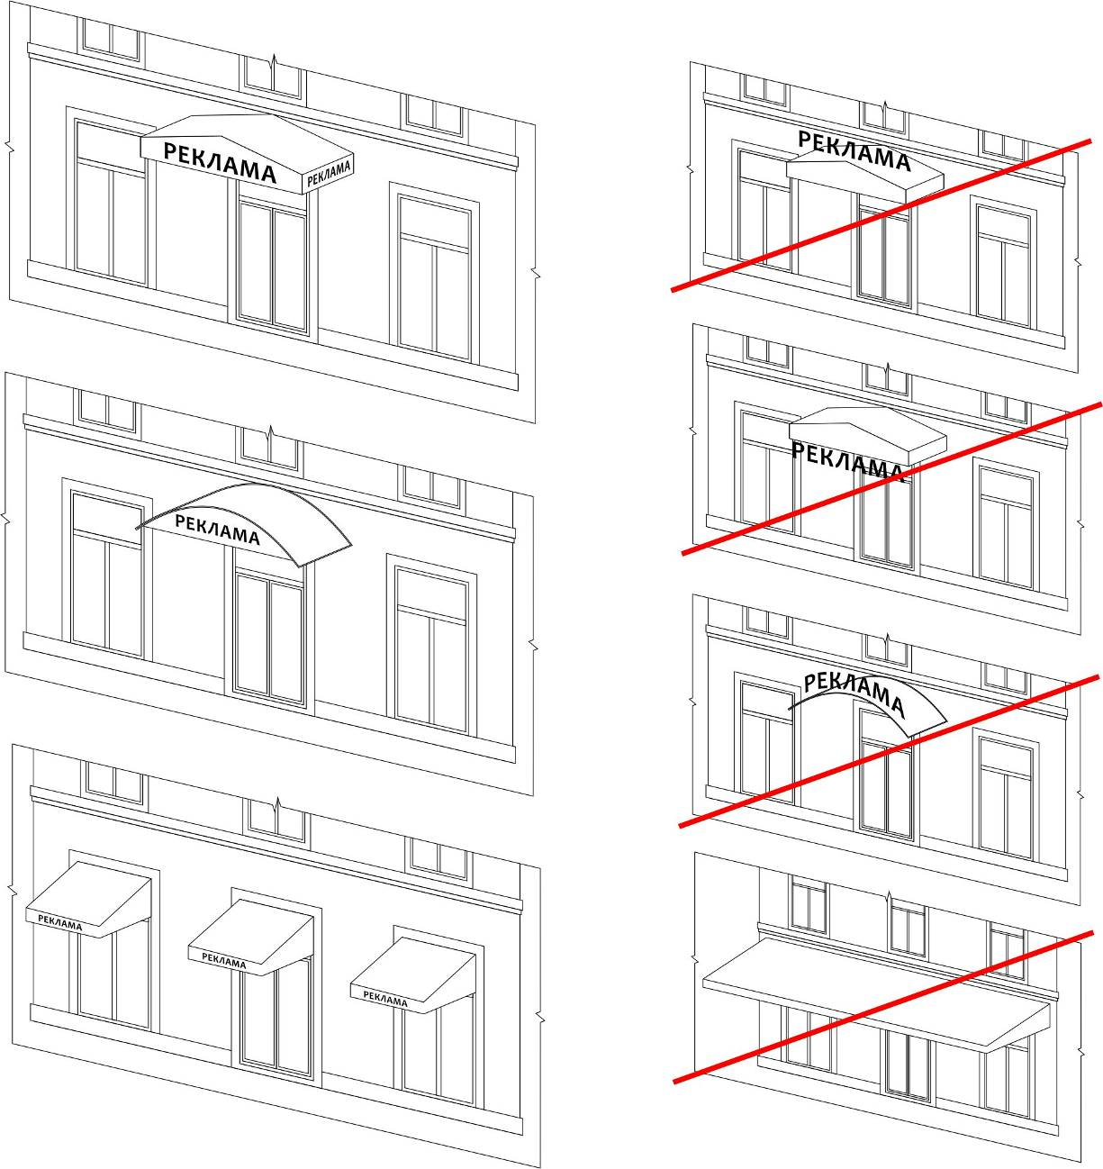

5. Розміщення спеціальних конструкцій, табличок, вказівників поруч з входом

Спеціальна конструкція, табличка або вказівник не може частково або повністю перекривати декоративні елементи фасаду, вікна, двері. Не може бути розміщена на сходинках та їх огорожах.
Всі таблички спеціальної конструкції і вказівники мають бути однакового розміру та орієнтації, бути розміщені по боках від входу, взаємоузгоджені між собою; зберігати або вертикальну, або горизонтальну вісь.

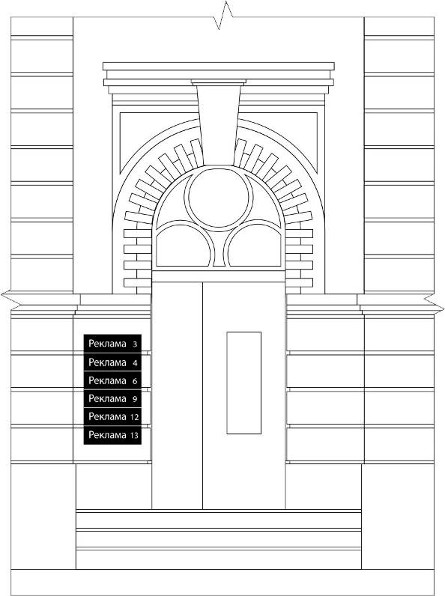

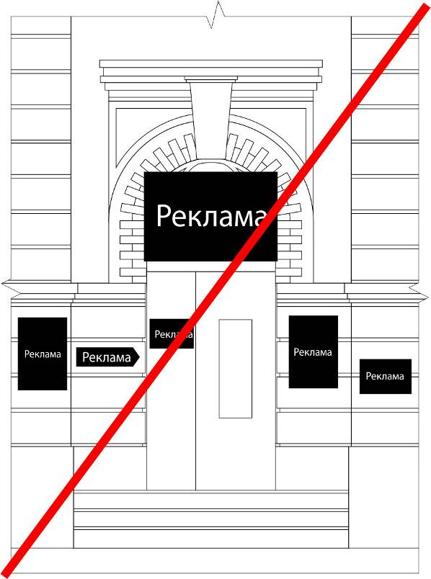

6. Спеціальна рекламна конструкція, що розміщується під кутом до фасаду будинку (будівлі) (теж саме: вказівник, прапорець)

Розміщується перпендикулярно фасаду будинку на висоті не менше 2.5 м до його нижньої частини, від рівня тротуару або інших площин, призначених для проходу пішоходів, та виносом від площини фасаду не більше 0.9 м
Кронштейн може встановлюватися як безпосередньо на фасаді закладу, так і окремо від закладу на кутах будинку, але повинен дотримуватися спільної горизонтальної вісі з іншими спеціальна конструкціями.
Між кронштейном та спеціальною конструкцією або іншим кронштейном має бути не менше 2-х метрів. Максимальна висота кронштейну, розташованого вище першого поверху, має бути не більше сумарної висоти перших двох поверхів.
Кронштейни не можуть перекривати декоративні елементи, встановлюватися у віконні або дверні прорізи, балкони.
Перекривати або обмежувати доступ до інженерних комунікацій, перекривати
адресні та пам'ятні таблички тощо.
Забороняється розміщувати кронштейн безпосередньо над або під існуючим кронштейном.
Кронштейни можуть бути різноманітних геометричних форм, типів та матеріалів

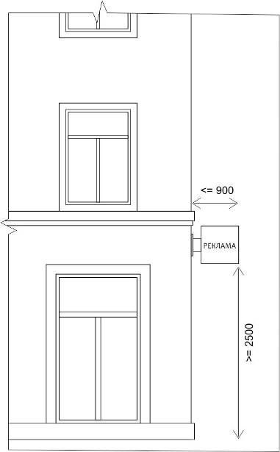 | 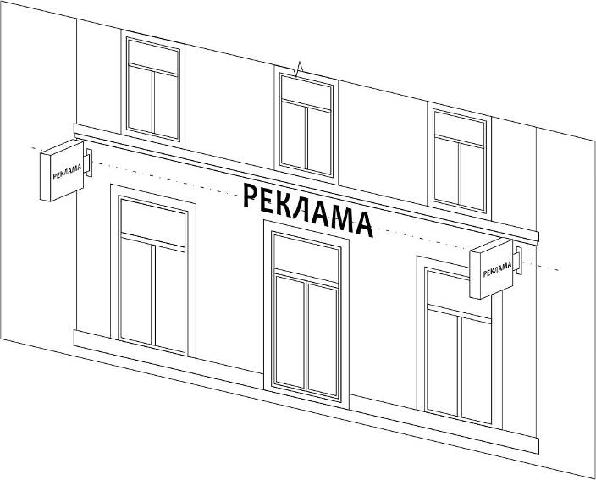
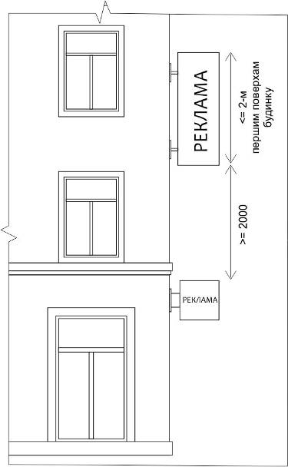 | 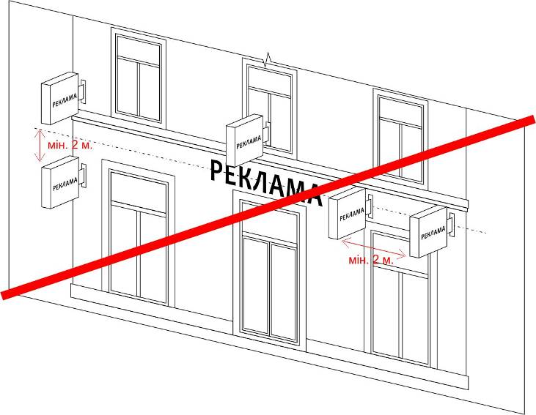

7. Меморіальні дошки, пам'ятні таблички
Обабіч меморіальних дощок та пам’ятних табличок встановлюється охоронна зона. Вона повинна бути вільна від будь-якої реклами, в тому числі розміщеної у вікнах або вітринах.
Охоронна зона має дорівнювати 0,5 довжини найдовшої із сторін дошки, таблички, або групи дощок по периметру з кожної сторони, але не менше 1 метра.

Охоронна зона дошки, таблички, або групи дощок
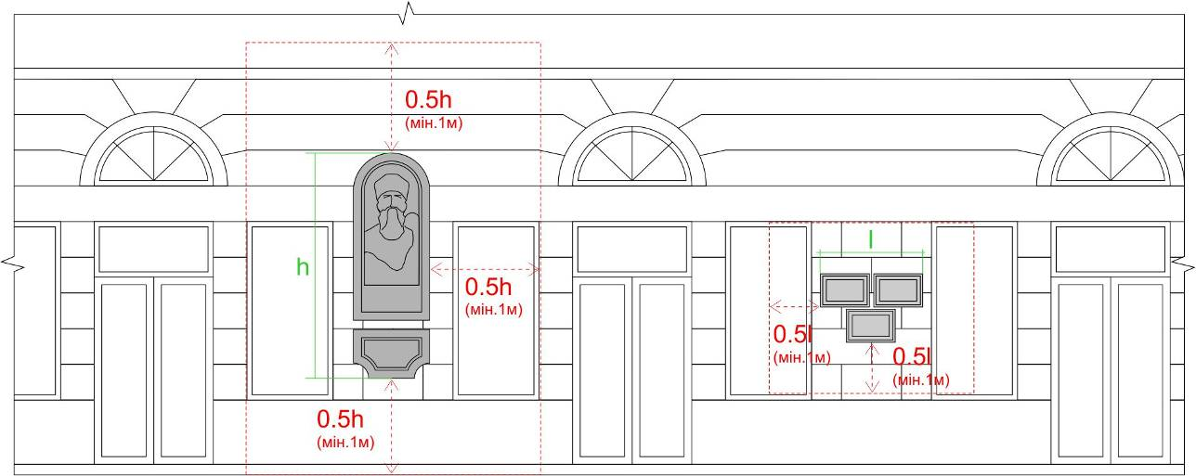

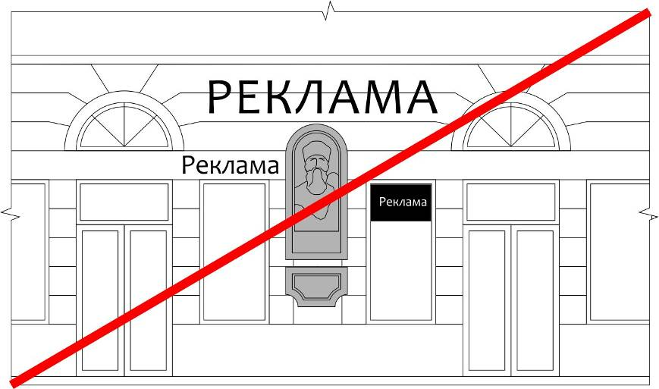 | Охорона зона дорівнює 0,5 довжини найдовшої із сторін дошки, таблички, або групи дощок по периметру з кожної сторони, але не менше 1 метра.

Начальник управління
архітектури та містобудування А.В. Кривцов

